Федеральное государственное бюджетное образовательное учреждение высшего образования "Удмуртский государственный университет"

**Педагогический анализ / мониторинг**

**результатов Федерального интернет-экзамена  
в сфере профессионального образования**

***в рамках компетентностного подхода***

**Дисциплине «Физика»**

**математического и естественнонаучного цикла** **ФГОС ВО**

**октябрь 2016 – февраль 2017**

**ОГЛАВЛЕНИЕ**

*Для обновления содержания нажмите на слове* ***здесь*** *правой кнопкой мыши и выберите пункт меню "Обновить поле"*

# Введение

Проект «Федеральный интернет-экзамен в сфере профессионального образования» (ФЭПО) является одной из широко востребованных вузами и ссузами объективных процедур оценки качества подготовки студентов и учащихся. В условиях модернизации образования и внедрения в образовательный процесс федеральных государственных образовательных стандартов в проекте ФЭПО реализована технология независимой оценки результатов обучения студентов на основе компетентностного подхода.

В рамках компетентностного подхода проекта ФЭПО предложены новая уровневая модель педагогических измерительных материалов и модель оценки результатов обучения студентов.

Представленный в данной книге педагогический анализ/мониторинг по результатам ФЭПО в рамках компетентностного подхода предназначен ***для заведующих кафедрами, профессорско-преподавательского состава образовательной организации*** и отражает информацию о результатах тестирования по дисциплине студентов, обучающихся по различным направлениям подготовки, реализующим федеральные государственные образовательные стандарты (ФГОС).

***В первом разделе*** отражены количественные показатели участия в ФЭПО по дисциплине «Физика» математического и естественнонаучного цикла (МЕН) ФГОС ВО.

***Во втором разделе*** приведена модель оценки результатов обучения, используемая в рамках компетентностного подхода ФЭПО, и представлены результаты тестирования по дисциплине «Физика» цикла МЕН ФГОС ВО студентов данной образовательной организации и вузов-участников.

***В третьем разделе*** показана структура содержания педагогических измерительных материалов по дисциплине «Физика» цикла МЕН ФГОС ВО, и проведен анализ результатов тестирования по данным структурам студентов различных направлений подготовки.

***Четвертый раздел*** содержит информацию о проектах Интернет-тестирования в сфере образования НИИ мониторинга качества образования.

В приложениях описаны модель педагогических измерительных материалов, характеристика уровней обученности (результатов обучения) по дисциплине «Физика» математического и естественнонаучного цикла ФГОС ВО, а также формы представления результатов тестирования, используемые в данном отчете.

# Показатели участия в ФЭПО-20 – ФЭПО-24 по дисциплине «Физика» цикла МЕН ФГОС ВО

## Количественные показатели участия студентов вузов-участников

Количество сеансов тестирования по дисциплине «Физика» цикла МЕН ФГОС ВО студентов вузов-участников, принявших участие в ФЭПО-20 – ФЭПО-24, отражено на диаграмме (рисунок 1.1) и в таблице 1.1.

Таблица 1.1 – Количественные показатели участия в ФЭПО

|  |  |  |  |
| --- | --- | --- | --- |
| **Период проведения** | **Этап** | **Количество вузов-участников** | **Количество сеансов тестирования** |
| октябрь 2014 –  февраль 2015 | ФЭПО-20 | 131 | 11044 |
| март –  июль 2015 | ФЭПО-21 | 103 | 9203 |
| октябрь 2015 –  февраль 2016 | ФЭПО-22 | 85 | 6301 |
| март –  июль 2016 | ФЭПО-23 | 69 | 6087 |
| октябрь 2016 –  февраль 2017 | ФЭПО-24 | 67 | 5838 |

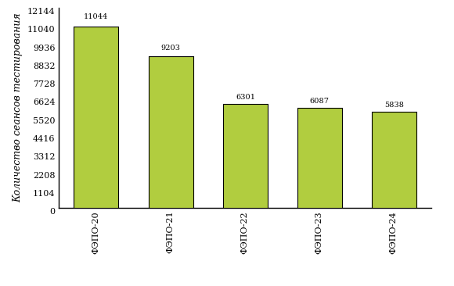  
Рисунок 1.1 – Динамика сеансов тестирования студентов вузов-участников  
по дисциплине «Физика»

## Количественные показатели участия студентов вуза

Количество сеансов тестирования по дисциплине «Физика» цикла МЕН ФГОС ВО студентов вуза, принявших участие в ФЭПО-20 – ФЭПО-24, отражено на диаграмме (рисунок 1.2) и в таблице 1.2.

Таблица 1.2 – Количественные показатели участия в ФЭПО студентов вуза

|  |  |  |  |
| --- | --- | --- | --- |
| **Период проведения** | **Этап** | **Количество направлений подготовки** | **Количество сеансов тестирования** |
| октябрь 2014 –  февраль 2015 | ФЭПО-20 | 6 | 186 |
| март –  июль 2015 | ФЭПО-21 | 1 | 16 |
| октябрь 2015 –  февраль 2016 | ФЭПО-22 | 3 | 84 |
| март –  июль 2016 | ФЭПО-23 | 1 | 10 |
| октябрь 2016 –  февраль 2017 | ФЭПО-24 | 5 | 130 |

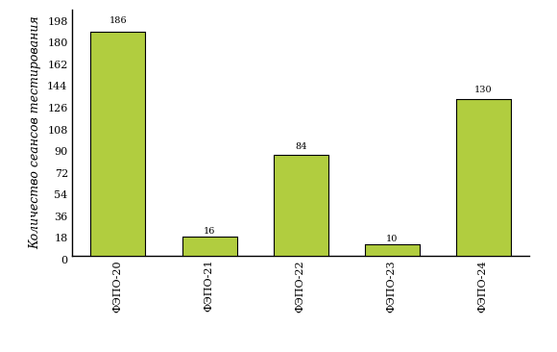  
Рисунок 1.2 – Динамика сеансов тестирования   
по дисциплине «Физика» студентов вуза

# Результаты обучения студентов по дисциплине «Физика» цикла МЕН ФГОС ВО

## ФЭПО: модель оценки результатов обучения

В рамках компетентностного подхода ФЭПО используется модель оценки результатов обучения, в основу которой положена методология В. П. Беспалько об уровнях усвоения знаний и постепенном восхождении обучающихся по образовательным траекториям (рисунок 2.1).

  
Рисунок 2.1 – Принципы восхождения по методологии В. П. Беспалько

Выделены следующие *уровни* результатов обучения студентов.

**Первый уровень.** Результаты обучения студентов свидетельствуют об усвоении ими некоторых элементарных знаний основных вопросов по дисциплине. Допущенные ошибки и неточности показывают, что студенты не овладели необходимой системой знаний по дисциплине.

**Второй уровень.** Достигнутый уровень оценки результатов обучения показывает, что студенты обладают необходимой системой знаний и владеют некоторыми умениями по дисциплине. Студенты способны понимать и интерпретировать освоенную информацию, что является основой успешного формирования умений и навыков для решения практико-ориентированных задач.

**Третий уровень.** Студенты продемонстрировали результаты на уровне осознанного владения учебным материалом и учебными умениями, навыками и способами деятельности по дисциплине. Студенты способны анализировать, проводить сравнение и обоснование выбора методов решения заданий в практико-ориентированных ситуациях.

**Четвертый уровень.** Студенты способны использовать сведения из различных источников для успешного исследования и поиска решения в нестандартных практико-ориентированных ситуациях. Достигнутый уровень оценки результатов обучения студентов по дисциплине является основой дляформирования общекультурных и профессиональных компетенций, соответствующих требованиям ФГОС.

Для студента достигнутый уровень обученности определяется по результатам выполнения всего ПИМ в соответствии с алгоритмом, приведенным в таблице 2.1.

Таблица 2.1 – Алгоритм определения достигнутого уровня обученности для студента

|  |  |  |
| --- | --- | --- |
| **Объект оценки** | **Показатель оценки результатов обучения студента** | **Уровень обученности (уровень результатов обучения)** |
| Студент | **Менее 70%** баллов за задания **каждого из блоков 1, 2 и 3** | Первый |
| **Не менее 70%** баллов задания **блока 1**  и **меньше 70%** баллов за задания **каждого из блоков 2 и 3**  или  **Не менее 70%** баллов задания **блока 2**  и **меньше 70%** баллов за задания **каждого из блоков 1 и 3**  или  **Не менее 70%** баллов задания **блока 3**  и **меньше 70%** баллов за задания **каждого из блоков 1 и 2** | Второй |
| **Не менее 70%** баллов за задания **каждого из блоков 1 и 2**  и **меньше 70%** баллов за задания **блока 3**  или  **Не менее 70%** баллов за задания **каждого из блоков 1 и 3**  и **меньше 70%** баллов за задания **блока 2**  или  **Не менее 70%** баллов за задания **каждого из блоков 2 и 3**  и **меньше 70%** баллов за задания **блока 1** | Третий |
| **Не менее 70%** баллов за задания **каждого из блоков 1, 2 и 3** | Четвертый |

Показатели и критерии оценки результатов обучения для студента и для выборки студентов направления подготовки на основе предложенной модели представлены в таблице 2.2.

Таблица 2.2 – Показатели и критерии оценки результатов обучения

|  |  |  |
| --- | --- | --- |
| **Объект оценки** | **Показатель оценки результатов обучения** | **Критерий оценки результатов обучения** |
| Студент | Достигнутый уровень результатов обучения | Уровень обученности **не ниже второго** |
| Выборка студентов направления подготовки | Процент студентов на уровне обученности не ниже второго | **60%** студентов на уровне обученности **не ниже второго** |

## Результаты тестирования студентов вуза и вузов-участников по итогам ФЭПО-24

В разделе представлена информация о результатах тестирования студентов по двум показателям:

* ***доля студентов по проценту набранных баллов за выполнение ПИМ*** позволяет провести экспресс-оценку результатов тестирования;
* ***доля студентов на уровне обученности не ниже второго*** позволяет провести более глубокий анализ результатов обучения в соответствии с предложенной моделью.

Результаты тестирования студентов вуза и вузов-участников по дисциплине «Физика» цикла МЕН ФГОС ВО по показателю «Доля студентов по проценту набранных баллов за выполнение ПИМ» представлены на рисунке 2.2.

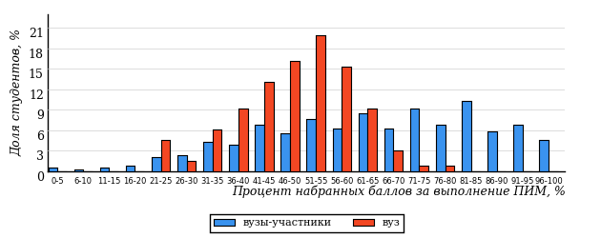  
Рисунок 2.2 – Распределение результатов тестирования студентов вуза  
с наложением на общий результат вузов-участников по данной дисциплине

Распределение результатов тестирования по дисциплине «Физика» цикла МЕН ФГОС ВО студентов вуза и вузов-участников по показателю «Доля студентов на уровне обученности не ниже второго» в соответствии с предложенной моделью оценки результатов обучения показано на рисунке 2.3.



**26%**

**23%**

**25%**

**26%**

**74%**

**59%**

**41%**

**44%**

**15%**

**0%**

|  |  |
| --- | --- |
| вуз | вузы-участники |

Рисунок 2.3 – Диаграмма распределения результатов тестирования студентов

Как видно из рисунка 2.3, по дисциплине «Физика» доля студентов вуза на уровне обученности не ниже второго составляет **59%**, а доля студентов вузов-участников на уровне обученности не ниже второго – **74%**.

На диаграмме (рисунок 2.4) представлено распределение студентов вуза по уровням обученности в соответствии с процентом набранных баллов по результатам выполнения ПИМ по дисциплине «Физика» цикла МЕН ФГОС ВО.

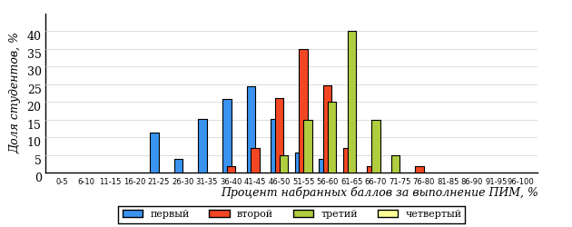  
Рисунок 2.4 – Распределение результатов тестирования студентов вуза  
по уровню обученности в соответствии с процентом набранных баллов за выполнение ПИМ

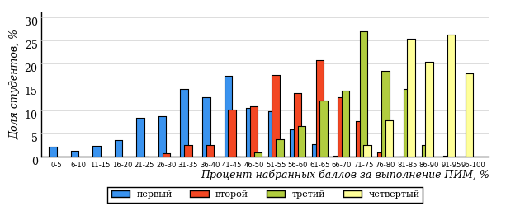  
Рисунок 2.5 – Распределение результатов тестирования студентов вузов-участников  
по уровню обученности в соответствии с процентом набранных баллов за выполнение ПИМ

Диаграммы (рисунки 2.4 и 2.5) позволяют провести экспресс-оценку результатов тестирования студентов вуза по дисциплине «Физика»: сопоставить набранные баллы за выполнение ПИМ с уровнем обученности, а также провести сравнение результатов тестирования студентов вуза с результатами по данным показателям вузов-участников.

На оси абсцисс показан процент набранных баллов за выполнение ПИМ по дисциплине «Физика» и выделена интервальная шкала по данному показателю: [0%; 50%), [50%; 70%), [70%; 90%), [90%; 100%]. Столбцы различного цвета указывают на долю студентов, находящихся соответственно на первом, втором, третьем и четвертом уровнях обученности.

**ПРИМЕЧАНИЕ:**

Предложенная шкала носит рекомендательный характер и может быть использована как дополнение к построению общего рейтинга результатов тестирования по дисциплине.

В таблице 2.3 представлены результаты обучения студентов вуза и вузов-участников по дисциплине «Физика» цикла МЕН ФГОС ВО. Для выборки студентов вуза по отдельным направлениям подготовки указан процент студентов на каждом из уровней обученности, и приведен процент студентов на уровне обученности не ниже второго.

Таблица 2.3 – Результаты обучения студентов вуза по дисциплине «Физика» цикла МЕН ФГОС ВО (ФЭПО-24)

|  |  |  |  |  |  |  |  |  |
| --- | --- | --- | --- | --- | --- | --- | --- | --- |
| **Шифр направления подготовки** | **Наименование направления подготовки** | **Вуз** | | | | | | **Выполнение критерия** |
| **Коли-чество студентов** | **Процент студентов, находящих на уровне обученности** | | | | **Процент студентов на уровне обученности не ниже второго** |
| **первый** | **второй** | **третий** | **четвер-тый** |
| 05.03.02 | География | 26 | 46% | 50% | 4% | 0% | 54% | - |
| 05.03.03 | Картография и геоинформатика | 24 | 54% | 38% | 8% | 0% | 46% | - |
| 05.03.06 | Экология и природопользование | 22 | 77% | 23% | 0% | 0% | 23% | - |
| 21.03.01 | Нефтегазовое дело | 50 | 16% | 54% | 30% | 0% | 84% | + |
| 21.05.02 | Прикладная геология | 8 | 38% | 38% | 24% | 0% | 62% | * |

**ПРИМЕЧАНИЕ:**

В таблице красным цветом выделена доля студентов на уровне обученности не ниже второго, составляющая меньше 60%.

Знаком «*» отмечены результаты для выборки студентов менее 10 человек.

## Мониторинг результатов тестирования студентов вуза и вузов-участников

На диаграмме (рисунок 2.6) показано распределение студентов вуза и вузов-участников по уровням обученности по дисциплине «Физика» цикла МЕН ФГОС ВО.

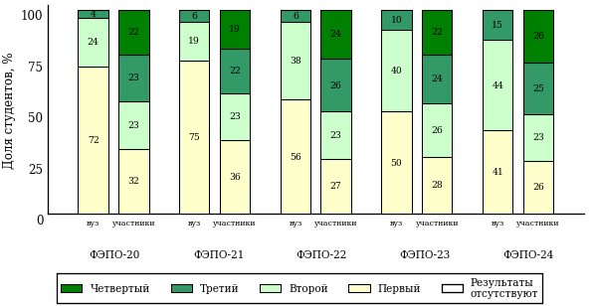  
Рисунок 2.6 – Диаграмма распределения студентов вуза и вузов-участников  
по уровням обученности

В соответствии с моделью оценки результатов обучения процент студентов вуза на уровне обученности не ниже второго составляет 28% (ФЭПО-20), 25% (ФЭПО-21), 44% (ФЭПО-22), 50% (ФЭПО-23) и 59% (ФЭПО-24), а процент студентов вузов-участников – 68% (ФЭПО-20), 64% (ФЭПО-21), 73% (ФЭПО-22), 72% (ФЭПО-23) и 74% (ФЭПО-24) соответственно.

# Содержательный анализ результатов тестирования студентов по дисциплине «Физика» цикла МЕН ФГОС ВО

## Конструирование структуры содержания педагогических измерительных материалов по дисциплине «Физика» цикла МЕН ФГОС ВО

В рамках компетентностного подхода ФЭПО реализован конструктор содержания ПИМ, позволяющий преподавателю сформировать структуру ПИМ на основе выбранного объема трудоемкости путем включения/исключения отдельных тем и модулей дисциплины, либо воспользоваться предложенной «жесткой» структурой ПИМ.

Обобщенная структура содержания ПИМ включает расширенное количество тем и разделов дисциплины ***«Физика»*** с целью предоставления преподавателям возможности выбора и самостоятельного конструирования ПИМ, исходя из особенностей рабочей программы, реализуемой в вузе по данной дисциплине.

**ПРИМЕЧАНИЕ:**

Темы и модули «жесткой» структуры в обобщенной структуре содержания ПИМ отмечены знаком «*».

Обобщенная структура содержания педагогических измерительных  
материалов по дисциплине «Физика» цикла МЕН ФГОС ВО  
*(объем трудоемкости – 5-7 кредитов)*

***Блок 1. Тематическое наполнение ПИМ***

Тема 1*. Кинематика. Динамика

Тема 2*. Момент импульса. Динамика вращательного движения

Тема 3*. Энергия

Тема 4. Элементы механики сплошных сред

Тема 5. Релятивистская механика

Тема 6*. Молекулярно-кинетическая теория

Тема 7*. Феноменологическая термодинамика

Тема 8. Элементы физической кинетики

Тема 9*. Электростатика. Проводники и диэлектрики в электрическом поле

Тема 10*. Постоянный электрический ток

Тема 11*. Магнитостатика. Электромагнитная индукция

Тема 12*. Магнитное поле в веществе. Уравнения Максвелла

Тема 13*. Гармонические колебания

Тема 14*. Волны

Тема 15*. Интерференция волн. Дифракция волн

Тема 16. Поляризация волн. Поглощение и дисперсия волн

Тема 17*. Квантовые свойства электромагнитного излучения

Тема 18*. Экспериментальные данные о структуре атомов

Тема 19. Элементы квантовой механики

Тема 20. Квантово-механическое описание атомов. Оптические квантовые генераторы

Тема 21*. Элементы квантовой микрофизики

Тема 22*. Элементарные частицы

***Блок 2. Модульное наполнение ПИМ***

Модуль 1*. Момент импульса. Динамика вращательного движения

Модуль 2*. Энергия

Модуль 3. Релятивистская механика

Модуль 4*. Молекулярно-кинетическая теория

Модуль 5. Второе начало термодинамики. Циклы

Модуль 6. Магнитостатика

Модуль 7*. Электромагнитная индукция

Модуль 8*. Магнитное поле в веществе. Уравнения Максвелла

Модуль 9*. Гармонические колебания

Модуль 10*. Волны

Модуль 11. Дифракция волн

Модуль 12*. Квантовые свойства электромагнитного излучения

Модуль 13. Элементы квантовой механики

Модуль 14*. Элементарные частицы

***Блок 3. Кейс-наполнение ПИМ***

Количество кейс-заданий: 3

## Структура содержания и анализ результатов тестирования студентов по отдельным направлениям подготовки

* + 1. Направление подготовки 05.03.02 «География»

Группа: ОАБ-05.03.02-11

В таблице 3.1 представлена структура ПИМ по дисциплине «Физика» для студентов вуза по направлению подготовки «География» (группа ОАБ-05.03.02-11).

Таблица 3.1 – Структура содержания ПИМ

|  |  |
| --- | --- |
| **Содержание ПИМ** | **Номер задания ПИМ** |
| ***Объем трудоемкости:*** 5-7 кредитов | |
| ***Блок 1. Тематическое наполнение ПИМ*** | |
| Кинематика. Динамика | 1 |
| Постоянный электрический ток | 2 |
| Магнитостатика. Электромагнитная индукция | 3 |
| Магнитное поле в веществе. Уравнения Максвелла | 4 |
| Гармонические колебания | 5 |
| Волны | 6 |
| Интерференция волн. Дифракция волн | 7 |
| Поляризация волн. Поглощение и дисперсия волн | 8 |
| Квантовые свойства электромагнитного излучения | 9 |
| Экспериментальные данные о структуре атомов | 10 |
| Элементы квантовой механики | 11 |
| Момент импульса. Динамика вращательного движения | 12 |
| Энергия | 13 |
| Элементы механики сплошных сред | 14 |
| Молекулярно-кинетическая теория | 15 |
| Электростатика. Проводники и диэлектрики в электрическом поле | 16 |
| ***Блок 2. Модульное наполнение ПИМ*** | |
| Момент импульса. Динамика вращательного движения | 17 |
| Энергия | 18 |
| Молекулярно-кинетическая теория | 19 |
| Второе начало термодинамики. Циклы | 20 |
| Электромагнитная индукция | 21 |
| Магнитное поле в веществе. Уравнения Максвелла | 22 |
| Волны | 23 |
| Квантовые свойства электромагнитного излучения | 24 |
| Элементы квантовой механики | 25 |
| ***Блок 3. Кейс-наполнение ПИМ*** | |
| Кейс 1 | |
| Подзадача 1 | 17.1 |
| Подзадача 2 | 17.2 |
| Подзадача 3 | 17.3 |
| Кейс 2 | |
| Подзадача 1 | 18.1 |
| Подзадача 2 | 18.2 |
| Подзадача 3 | 18.3 |
| Кейс 3 | |
| Подзадача 1 | 19.1 |
| Подзадача 2 | 19.2 |
| Подзадача 3 | 19.3 |

Распределение студентов по итогам выполнения заданий блока 1 ПИМ по дисциплине «Физика» представлено на диаграмме (рисунок 3.1).

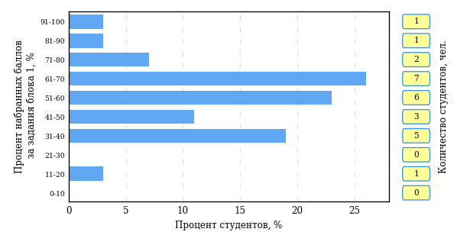  
Рисунок 3.1 – Гистограмма плотности распределения результатов выполнения заданий блока 1 ПИМ по дисциплине «Физика»

На рисунке 3.2 представлена карта коэффициентов решаемости заданий блока 1 ПИМ по дисциплине «Физика».

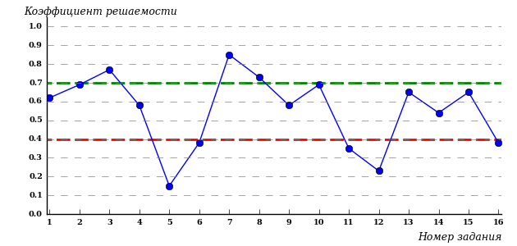  
Рисунок 3.2 – Карта коэффициентов решаемости заданий по темам блока 1  
ПИМ по дисциплине «Физика»

Карта коэффициентов решаемости заданий показывает, что студенты данной выборки

**на низком** уровне выполнили задания по следующим темам:

*№5 «*Молекулярно-кинетическая теория»

*№6 «*Электростатика. Проводники и диэлектрики в электрическом поле»

*№11 «*Волны»

*№12 «*Интерференция волн. Дифракция волн»

*№16 «*Элементы квантовой механики»

Распределение студентов по результатам выполнения заданий блока 2 ПИМ по дисциплине «Физика» представлено на диаграмме (рисунок 3.3).

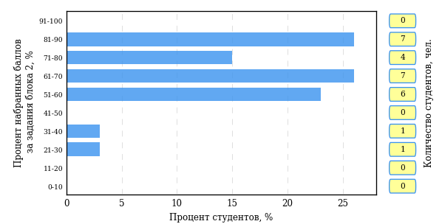  
Рисунок 3.3 – Гистограмма плотности распределения результатов выполнения заданий блока 2 ПИМ по дисциплине «Физика»

На рисунке 3.4 отображены результаты выполнения заданий блока 2 ПИМ по дисциплине «Физика» выборкой студентов.

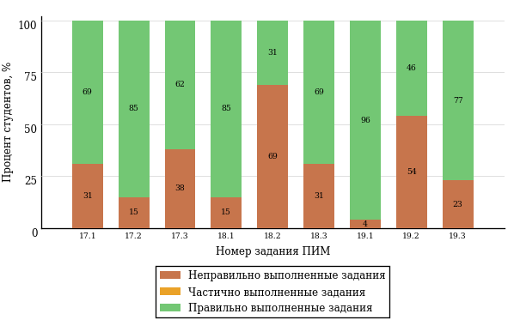  
Рисунок 3.4 – Диаграмма результатов выполнения студентами заданий блока 2  
ПИМ по дисциплине «Физика»

Распределение студентов по результатам выполнения заданий блока 3 ПИМ по дисциплине «Физика» представлено на диаграмме (рисунок 3.5).

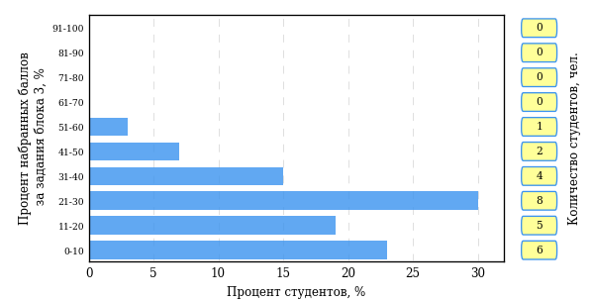  
Рисунок 3.5 – Гистограмма плотности распределения результатов выполнения заданий блока 3 ПИМ по дисциплине «Физика»

На рисунке 3.6 отображены результаты решения заданий блока 3 ПИМ по дисциплине «Физика» выборкой студентов.

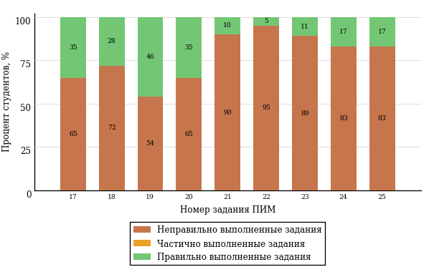  
Рисунок 3.6 – Диаграмма результатов выполнения студентами заданий блока 3  
ПИМ по дисциплине «Физика»

Распределение студентов направления подготовки «География» вуза по уровням обученности на основе результатов ФЭПО-24 показано на диаграмме (рисунок 3.7).

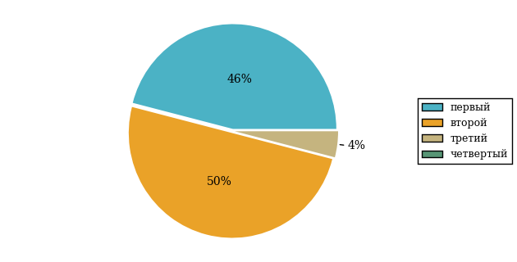  
Рисунок 3.7 – Круговая диаграмма распределения результатов обучения студентов по уровням обученности

В соответствии с моделью оценки результатов обучения процент студентов направления подготовки «География» вуза на уровне обученности не ниже второго (по дисциплине «Физика» цикла МЕН ФГОС ВО) составляет 54%.

* + 1. Направление подготовки 05.03.03 «Картография и геоинформатика»

Группа: ОАБ-05.03.03-11

В таблице 3.2 представлена структура ПИМ по дисциплине «Физика» для студентов вуза по направлению подготовки «Картография и геоинформатика» (группа ОАБ-05.03.03-11).

Таблица 3.2 – Структура содержания ПИМ

|  |  |
| --- | --- |
| **Содержание ПИМ** | **Номер задания ПИМ** |
| ***Объем трудоемкости:*** 5-7 кредитов | |
| ***Блок 1. Тематическое наполнение ПИМ*** | |
| Кинематика. Динамика | 1 |
| Постоянный электрический ток | 2 |
| Магнитостатика. Электромагнитная индукция | 3 |
| Магнитное поле в веществе. Уравнения Максвелла | 4 |
| Гармонические колебания | 5 |
| Волны | 6 |
| Интерференция волн. Дифракция волн | 7 |
| Поляризация волн. Поглощение и дисперсия волн | 8 |
| Квантовые свойства электромагнитного излучения | 9 |
| Экспериментальные данные о структуре атомов | 10 |
| Элементы квантовой механики | 11 |
| Момент импульса. Динамика вращательного движения | 12 |
| Энергия | 13 |
| Элементы механики сплошных сред | 14 |
| Молекулярно-кинетическая теория | 15 |
| Электростатика. Проводники и диэлектрики в электрическом поле | 16 |
| ***Блок 2. Модульное наполнение ПИМ*** | |
| Момент импульса. Динамика вращательного движения | 17 |
| Энергия | 18 |
| Молекулярно-кинетическая теория | 19 |
| Второе начало термодинамики. Циклы | 20 |
| Электромагнитная индукция | 21 |
| Магнитное поле в веществе. Уравнения Максвелла | 22 |
| Волны | 23 |
| Квантовые свойства электромагнитного излучения | 24 |
| Элементы квантовой механики | 25 |
| ***Блок 3. Кейс-наполнение ПИМ*** | |
| Кейс 1 | |
| Подзадача 1 | 17.1 |
| Подзадача 2 | 17.2 |
| Подзадача 3 | 17.3 |
| Кейс 2 | |
| Подзадача 1 | 18.1 |
| Подзадача 2 | 18.2 |
| Подзадача 3 | 18.3 |
| Кейс 3 | |
| Подзадача 1 | 19.1 |
| Подзадача 2 | 19.2 |
| Подзадача 3 | 19.3 |

Распределение студентов по итогам выполнения заданий блока 1 ПИМ по дисциплине «Физика» представлено на диаграмме (рисунок 3.8).

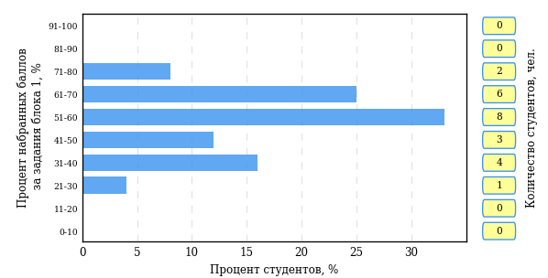  
Рисунок 3.8 – Гистограмма плотности распределения результатов выполнения заданий блока 1 ПИМ по дисциплине «Физика»

На рисунке 3.9 представлена карта коэффициентов решаемости заданий блока 1 ПИМ по дисциплине «Физика».

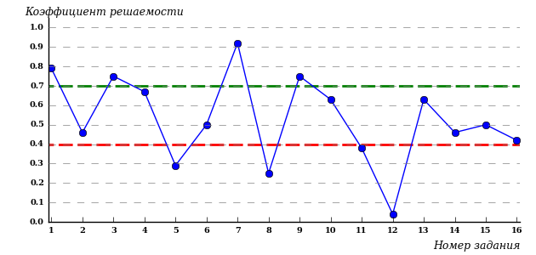  
Рисунок 3.9 – Карта коэффициентов решаемости заданий по темам блока 1  
ПИМ по дисциплине «Физика»

Карта коэффициентов решаемости заданий показывает, что студенты данной выборки

**на невысоком** уровне выполнили задания по следующим темам:

*№2* «Момент импульса. Динамика вращательного движения»

*№6* «Электростатика. Проводники и диэлектрики в электрическом поле»

*№14* «Квантовые свойства электромагнитного излучения»

*№15* «Экспериментальные данные о структуре атомов»

*№16* «Элементы квантовой механики»

**на низком** уровне выполнили задания по следующим темам:

*№5 «*Молекулярно-кинетическая теория»

*№8 «*Магнитостатика. Электромагнитная индукция»

*№11 «*Волны»

*№12 «*Интерференция волн. Дифракция волн»

Распределение студентов по результатам выполнения заданий блока 2 ПИМ по дисциплине «Физика» представлено на диаграмме (рисунок 3.10).

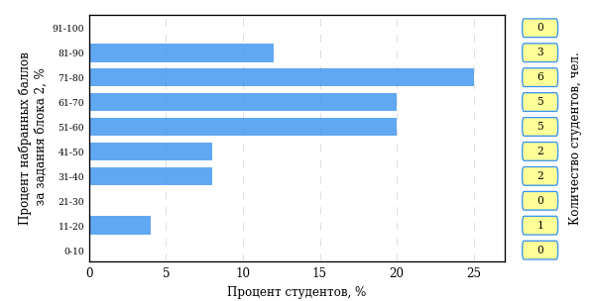  
Рисунок 3.10 – Гистограмма плотности распределения результатов выполнения заданий блока 2 ПИМ по дисциплине «Физика»

На рисунке 3.11 отображены результаты выполнения заданий блока 2 ПИМ по дисциплине «Физика» выборкой студентов.

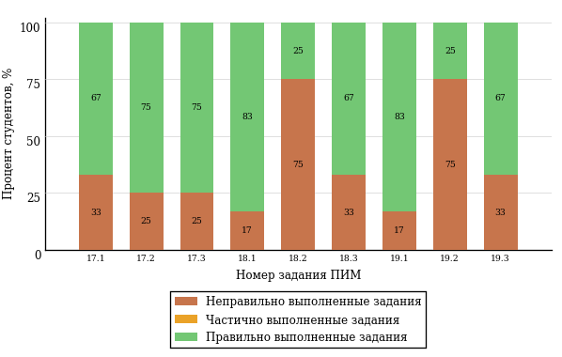  
Рисунок 3.11 – Диаграмма результатов выполнения студентами заданий блока 2  
ПИМ по дисциплине «Физика»

Распределение студентов по результатам выполнения заданий блока 3 ПИМ по дисциплине «Физика» представлено на диаграмме (рисунок 3.12).

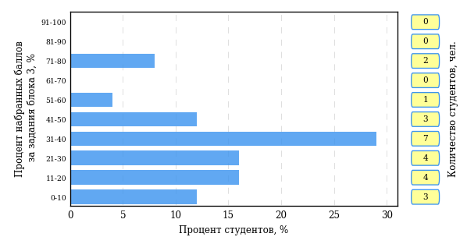  
Рисунок 3.12 – Гистограмма плотности распределения результатов выполнения заданий блока 3 ПИМ по дисциплине «Физика»

На рисунке 3.13 отображены результаты решения заданий блока 3 ПИМ по дисциплине «Физика» выборкой студентов.

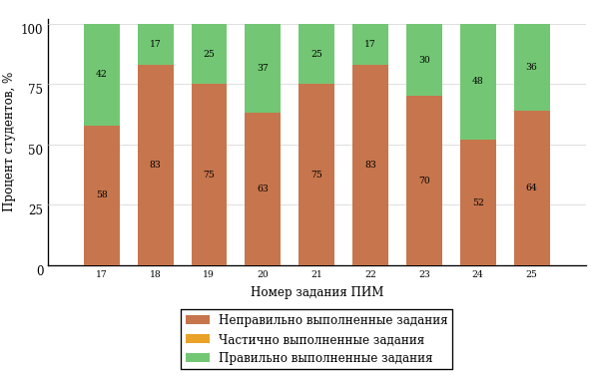  
Рисунок 3.13 – Диаграмма результатов выполнения студентами заданий блока 3  
ПИМ по дисциплине «Физика»

Распределение студентов направления подготовки «Картография и геоинформатика» вуза по уровням обученности на основе результатов ФЭПО-24 показано на диаграмме (рисунок 3.14).

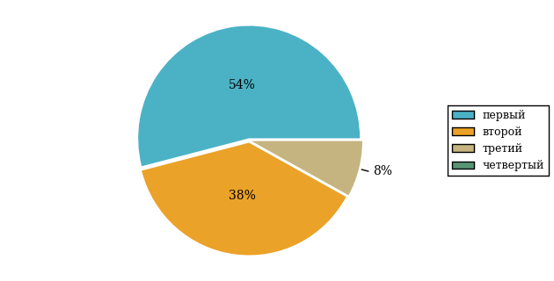  
Рисунок 3.14 – Круговая диаграмма распределения результатов обучения студентов по уровням обученности

В соответствии с моделью оценки результатов обучения процент студентов направления подготовки «Картография и геоинформатика» вуза на уровне обученности не ниже второго (по дисциплине «Физика» цикла МЕН ФГОС ВО) составляет 46%.

* + 1. Направление подготовки 05.03.06 «Экология и природопользование»

Группа: ОАБ-05.03.06-11

В таблице 3.3 представлена структура ПИМ по дисциплине «Физика» для студентов вуза по направлению подготовки «Экология и природопользование» (группа ОАБ-05.03.06-11).

Таблица 3.3 – Структура содержания ПИМ

|  |  |
| --- | --- |
| **Содержание ПИМ** | **Номер задания ПИМ** |
| ***Объем трудоемкости:*** 5-7 кредитов | |
| ***Блок 1. Тематическое наполнение ПИМ*** | |
| Кинематика. Динамика | 1 |
| Постоянный электрический ток | 2 |
| Магнитостатика. Электромагнитная индукция | 3 |
| Магнитное поле в веществе. Уравнения Максвелла | 4 |
| Гармонические колебания | 5 |
| Волны | 6 |
| Интерференция волн. Дифракция волн | 7 |
| Поляризация волн. Поглощение и дисперсия волн | 8 |
| Квантовые свойства электромагнитного излучения | 9 |
| Экспериментальные данные о структуре атомов | 10 |
| Элементы квантовой механики | 11 |
| Момент импульса. Динамика вращательного движения | 12 |
| Энергия | 13 |
| Элементы механики сплошных сред | 14 |
| Молекулярно-кинетическая теория | 15 |
| Электростатика. Проводники и диэлектрики в электрическом поле | 16 |
| ***Блок 2. Модульное наполнение ПИМ*** | |
| Момент импульса. Динамика вращательного движения | 17 |
| Энергия | 18 |
| Молекулярно-кинетическая теория | 19 |
| Второе начало термодинамики. Циклы | 20 |
| Электромагнитная индукция | 21 |
| Магнитное поле в веществе. Уравнения Максвелла | 22 |
| Волны | 23 |
| Квантовые свойства электромагнитного излучения | 24 |
| Элементы квантовой механики | 25 |
| ***Блок 3. Кейс-наполнение ПИМ*** | |
| Кейс 1 | |
| Подзадача 1 | 17.1 |
| Подзадача 2 | 17.2 |
| Подзадача 3 | 17.3 |
| Кейс 2 | |
| Подзадача 1 | 18.1 |
| Подзадача 2 | 18.2 |
| Подзадача 3 | 18.3 |
| Кейс 3 | |
| Подзадача 1 | 19.1 |
| Подзадача 2 | 19.2 |
| Подзадача 3 | 19.3 |

Распределение студентов по итогам выполнения заданий блока 1 ПИМ по дисциплине «Физика» представлено на диаграмме (рисунок 3.15).

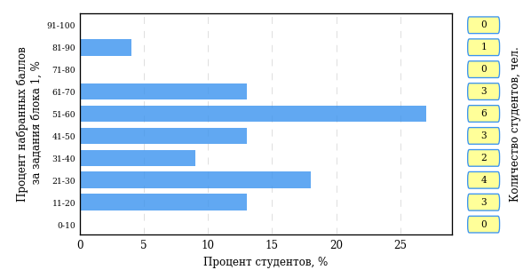  
Рисунок 3.15 – Гистограмма плотности распределения результатов выполнения заданий блока 1 ПИМ по дисциплине «Физика»

На рисунке 3.16 представлена карта коэффициентов решаемости заданий блока 1 ПИМ по дисциплине «Физика».

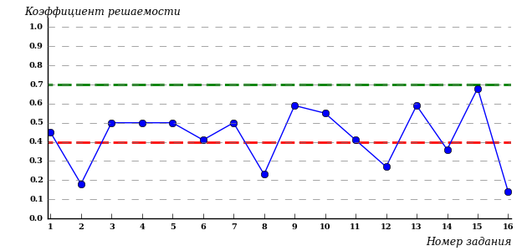  
Рисунок 3.16 – Карта коэффициентов решаемости заданий по темам блока 1  
ПИМ по дисциплине «Физика»

Карта коэффициентов решаемости заданий показывает, что студенты данной выборки

**на невысоком** уровне выполнили задания по следующим темам:

*№1* «Кинематика. Динамика»

*№3* «Энергия»

*№4* «Элементы механики сплошных сред»

*№5* «Молекулярно-кинетическая теория»

*№6* «Электростатика. Проводники и диэлектрики в электрическом поле»

*№7* «Постоянный электрический ток»

*№11* «Волны»

**на низком** уровне выполнили задания по следующим темам:

*№2 «*Момент импульса. Динамика вращательного движения»

*№8 «*Магнитостатика. Электромагнитная индукция»

*№12 «*Интерференция волн. Дифракция волн»

*№14 «*Квантовые свойства электромагнитного излучения»

*№16 «*Элементы квантовой механики»

Распределение студентов по результатам выполнения заданий блока 2 ПИМ по дисциплине «Физика» представлено на диаграмме (рисунок 3.17).

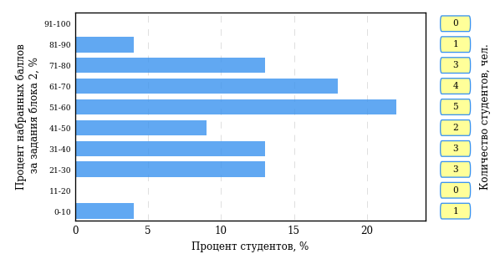  
Рисунок 3.17 – Гистограмма плотности распределения результатов выполнения заданий блока 2 ПИМ по дисциплине «Физика»

На рисунке 3.18 отображены результаты выполнения заданий блока 2 ПИМ по дисциплине «Физика» выборкой студентов.

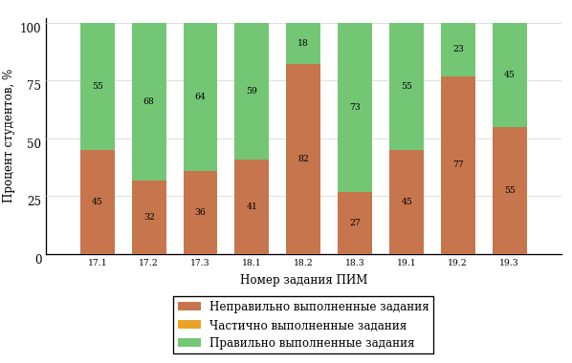  
Рисунок 3.18 – Диаграмма результатов выполнения студентами заданий блока 2  
ПИМ по дисциплине «Физика»

Распределение студентов по результатам выполнения заданий блока 3 ПИМ по дисциплине «Физика» представлено на диаграмме (рисунок 3.19).

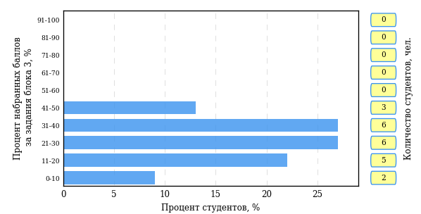  
Рисунок 3.19 – Гистограмма плотности распределения результатов выполнения заданий блока 3 ПИМ по дисциплине «Физика»

На рисунке 3.20 отображены результаты решения заданий блока 3 ПИМ по дисциплине «Физика» выборкой студентов.

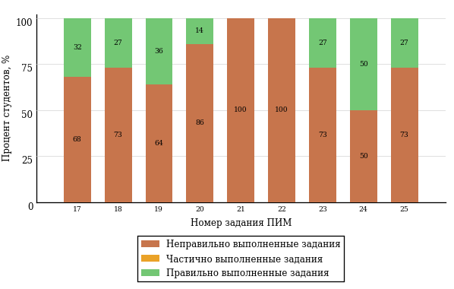  
Рисунок 3.20 – Диаграмма результатов выполнения студентами заданий блока 3  
ПИМ по дисциплине «Физика»

Распределение студентов направления подготовки «Экология и природопользование» вуза по уровням обученности на основе результатов ФЭПО-24 показано на диаграмме (рисунок 3.21).

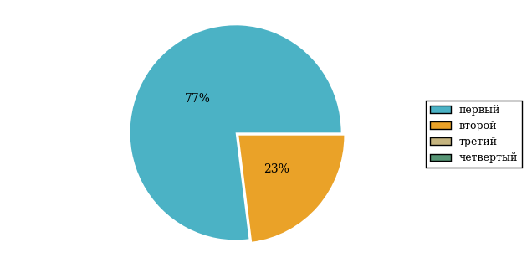  
Рисунок 3.21 – Круговая диаграмма распределения результатов обучения студентов по уровням обученности

В соответствии с моделью оценки результатов обучения процент студентов направления подготовки «Экология и природопользование» вуза на уровне обученности не ниже второго (по дисциплине «Физика» цикла МЕН ФГОС ВО) составляет 23%.

* + 1. Направление подготовки 21.03.01 «Нефтегазовое дело»

Группы: ОПБ-21.03.01-20, ОПБ-21.03.01-21

В таблице 3.4 представлена структура ПИМ по дисциплине «Физика» для студентов вуза по направлению подготовки «Нефтегазовое дело» (группы ОПБ-21.03.01-20, ОПБ-21.03.01-21).

Таблица 3.4 – Структура содержания ПИМ

|  |  |
| --- | --- |
| **Содержание ПИМ** | **Номер задания ПИМ** |
| ***Объем трудоемкости:*** 5-7 кредитов | |
| ***Блок 1. Тематическое наполнение ПИМ*** | |
| Кинематика. Динамика | 1 |
| Постоянный электрический ток | 2 |
| Магнитостатика. Электромагнитная индукция | 3 |
| Магнитное поле в веществе. Уравнения Максвелла | 4 |
| Гармонические колебания | 5 |
| Волны | 6 |
| Интерференция волн. Дифракция волн | 7 |
| Поляризация волн. Поглощение и дисперсия волн | 8 |
| Квантовые свойства электромагнитного излучения | 9 |
| Экспериментальные данные о структуре атомов | 10 |
| Момент импульса. Динамика вращательного движения | 11 |
| Энергия | 12 |
| Молекулярно-кинетическая теория | 13 |
| Феноменологическая термодинамика | 14 |
| Элементы физической кинетики | 15 |
| Электростатика. Проводники и диэлектрики в электрическом поле | 16 |
| ***Блок 2. Модульное наполнение ПИМ*** | |
| Момент импульса. Динамика вращательного движения | 17 |
| Энергия | 18 |
| Молекулярно-кинетическая теория | 19 |
| Второе начало термодинамики. Циклы | 20 |
| Магнитостатика | 21 |
| Электромагнитная индукция | 22 |
| Магнитное поле в веществе. Уравнения Максвелла | 23 |
| Гармонические колебания | 24 |
| Волны | 25 |
| Дифракция волн | 26 |
| Квантовые свойства электромагнитного излучения | 27 |
| Элементарные частицы | 28 |
| ***Блок 3. Кейс-наполнение ПИМ*** | |
| Кейс 1 | |
| Подзадача 1 | 17.1 |
| Подзадача 2 | 17.2 |
| Подзадача 3 | 17.3 |
| Кейс 2 | |
| Подзадача 1 | 18.1 |
| Подзадача 2 | 18.2 |
| Подзадача 3 | 18.3 |
| Кейс 3 | |
| Подзадача 1 | 19.1 |
| Подзадача 2 | 19.2 |
| Подзадача 3 | 19.3 |

Распределение студентов по итогам выполнения заданий блока 1 ПИМ по дисциплине «Физика» представлено на диаграмме (рисунок 3.22).

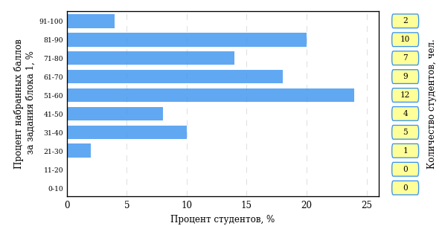  
Рисунок 3.22 – Гистограмма плотности распределения результатов выполнения заданий блока 1 ПИМ по дисциплине «Физика»

На рисунке 3.23 представлена карта коэффициентов решаемости заданий блока 1 ПИМ по дисциплине «Физика».

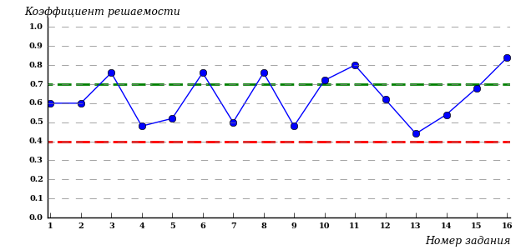  
Рисунок 3.23 – Карта коэффициентов решаемости заданий по темам блока 1  
ПИМ по дисциплине «Физика»

Карта коэффициентов решаемости заданий показывает, что студенты данной выборки

**на невысоком** уровне выполнили задания по следующим темам:

*№4* «Молекулярно-кинетическая теория»

*№7* «Электростатика. Проводники и диэлектрики в электрическом поле»

*№9* «Магнитостатика. Электромагнитная индукция»

*№13* «Интерференция волн. Дифракция волн»

Распределение студентов по результатам выполнения заданий блока 2 ПИМ по дисциплине «Физика» представлено на диаграмме (рисунок 3.24).

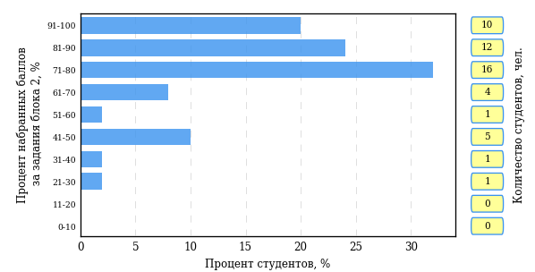  
Рисунок 3.24 – Гистограмма плотности распределения результатов выполнения заданий блока 2 ПИМ по дисциплине «Физика»

На рисунке 3.25 отображены результаты выполнения заданий блока 2 ПИМ по дисциплине «Физика» выборкой студентов.

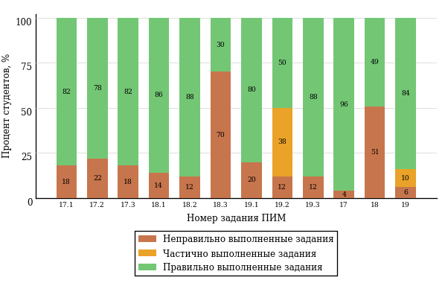  
Рисунок 3.25 – Диаграмма результатов выполнения студентами заданий блока 2  
ПИМ по дисциплине «Физика»

Распределение студентов по результатам выполнения заданий блока 3 ПИМ по дисциплине «Физика» представлено на диаграмме (рисунок 3.26).

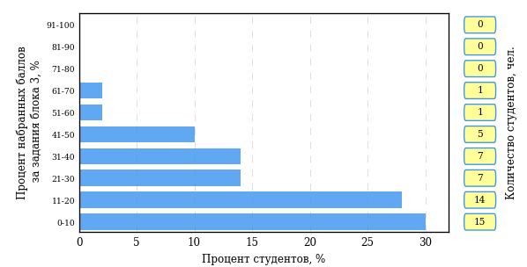  
Рисунок 3.26 – Гистограмма плотности распределения результатов выполнения заданий блока 3 ПИМ по дисциплине «Физика»

На рисунке 3.27 отображены результаты решения заданий блока 3 ПИМ по дисциплине «Физика» выборкой студентов.

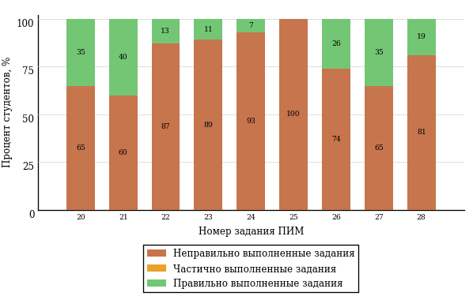  
Рисунок 3.27 – Диаграмма результатов выполнения студентами заданий блока 3  
ПИМ по дисциплине «Физика»

Распределение студентов направления подготовки «Нефтегазовое дело» вуза по уровням обученности на основе результатов ФЭПО-24 показано на диаграмме (рисунок 3.28).

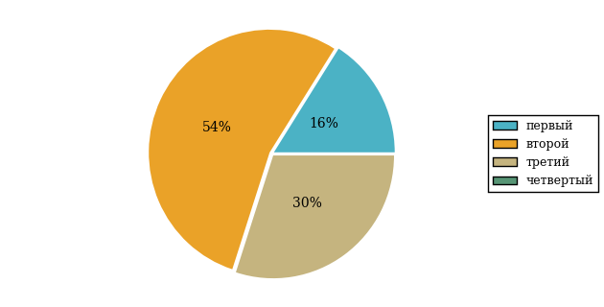  
Рисунок 3.28 – Круговая диаграмма распределения результатов обучения студентов по уровням обученности

В соответствии с моделью оценки результатов обучения процент студентов направления подготовки «Нефтегазовое дело» вуза на уровне обученности не ниже второго (по дисциплине «Физика» цикла МЕН ФГОС ВО) составляет 84%.

* + 1. Направление подготовки 21.05.02 «Прикладная геология»

Группа: О-21.05.02-21

В таблице 3.5 представлена структура ПИМ по дисциплине «Физика» для студентов вуза по направлению подготовки «Прикладная геология» (группа О-21.05.02-21).

Таблица 3.5 – Структура содержания ПИМ

|  |  |
| --- | --- |
| **Содержание ПИМ** | **Номер задания ПИМ** |
| ***Объем трудоемкости:*** 5-7 кредитов | |
| ***Блок 1. Тематическое наполнение ПИМ*** | |
| Кинематика. Динамика | 1 |
| Постоянный электрический ток | 2 |
| Магнитостатика. Электромагнитная индукция | 3 |
| Магнитное поле в веществе. Уравнения Максвелла | 4 |
| Гармонические колебания | 5 |
| Волны | 6 |
| Интерференция волн. Дифракция волн | 7 |
| Поляризация волн. Поглощение и дисперсия волн | 8 |
| Квантовые свойства электромагнитного излучения | 9 |
| Экспериментальные данные о структуре атомов | 10 |
| Момент импульса. Динамика вращательного движения | 11 |
| Энергия | 12 |
| Молекулярно-кинетическая теория | 13 |
| Феноменологическая термодинамика | 14 |
| Элементы физической кинетики | 15 |
| Электростатика. Проводники и диэлектрики в электрическом поле | 16 |
| ***Блок 2. Модульное наполнение ПИМ*** | |
| Момент импульса. Динамика вращательного движения | 17 |
| Энергия | 18 |
| Молекулярно-кинетическая теория | 19 |
| Второе начало термодинамики. Циклы | 20 |
| Магнитостатика | 21 |
| Электромагнитная индукция | 22 |
| Магнитное поле в веществе. Уравнения Максвелла | 23 |
| Гармонические колебания | 24 |
| Волны | 25 |
| Дифракция волн | 26 |
| Квантовые свойства электромагнитного излучения | 27 |
| Элементарные частицы | 28 |
| ***Блок 3. Кейс-наполнение ПИМ*** | |
| Кейс 1 | |
| Подзадача 1 | 17.1 |
| Подзадача 2 | 17.2 |
| Подзадача 3 | 17.3 |
| Кейс 2 | |
| Подзадача 1 | 18.1 |
| Подзадача 2 | 18.2 |
| Подзадача 3 | 18.3 |
| Кейс 3 | |
| Подзадача 1 | 19.1 |
| Подзадача 2 | 19.2 |
| Подзадача 3 | 19.3 |

Распределение студентов по итогам выполнения заданий блока 1 ПИМ по дисциплине «Физика» представлено на диаграмме (рисунок 3.29).

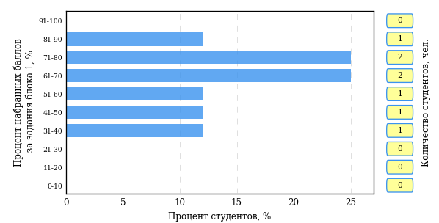  
Рисунок 3.29 – Гистограмма плотности распределения результатов выполнения заданий блока 1 ПИМ по дисциплине «Физика»

На рисунке 3.30 представлена карта коэффициентов решаемости заданий блока 1 ПИМ по дисциплине «Физика».

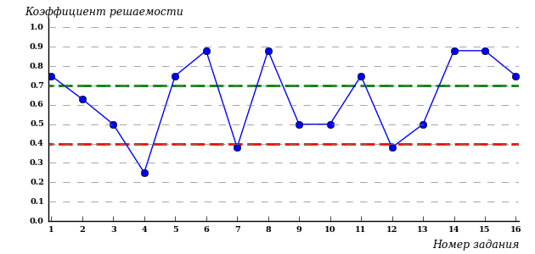  
Рисунок 3.30 – Карта коэффициентов решаемости заданий по темам блока 1  
ПИМ по дисциплине «Физика»

Карта коэффициентов решаемости заданий показывает, что студенты данной выборки

**на невысоком** уровне выполнили задания по следующим темам:

*№3* «Энергия»

*№9* «Магнитостатика. Электромагнитная индукция»

*№10* «Магнитное поле в веществе. Уравнения Максвелла»

*№13* «Интерференция волн. Дифракция волн»

**на низком** уровне выполнили задания по следующим темам:

*№4 «*Молекулярно-кинетическая теория»

*№7 «*Электростатика. Проводники и диэлектрики в электрическом поле»

*№12 «*Волны»

Распределение студентов по результатам выполнения заданий блока 2 ПИМ по дисциплине «Физика» представлено на диаграмме (рисунок 3.31).

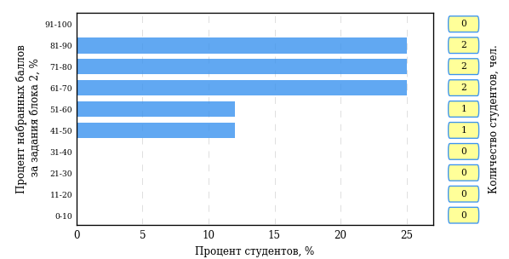  
Рисунок 3.31 – Гистограмма плотности распределения результатов выполнения заданий блока 2 ПИМ по дисциплине «Физика»

На рисунке 3.32 отображены результаты выполнения заданий блока 2 ПИМ по дисциплине «Физика» выборкой студентов.

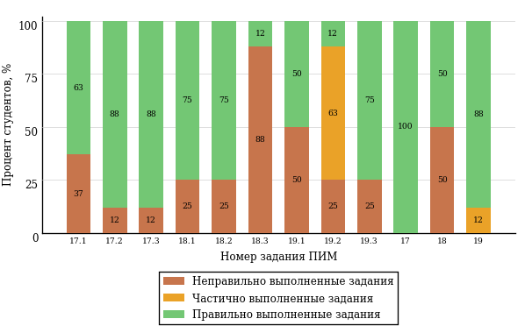  
Рисунок 3.32 – Диаграмма результатов выполнения студентами заданий блока 2  
ПИМ по дисциплине «Физика»

Распределение студентов по результатам выполнения заданий блока 3 ПИМ по дисциплине «Физика» представлено на диаграмме (рисунок 3.33).

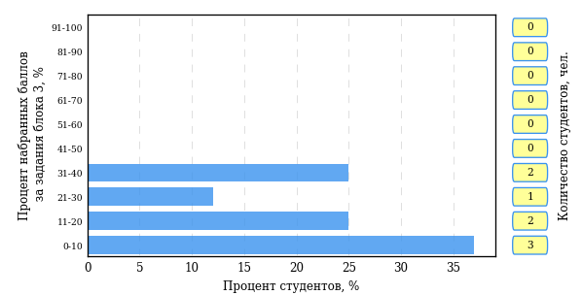  
Рисунок 3.33 – Гистограмма плотности распределения результатов выполнения заданий блока 3 ПИМ по дисциплине «Физика»

На рисунке 3.34 отображены результаты решения заданий блока 3 ПИМ по дисциплине «Физика» выборкой студентов.

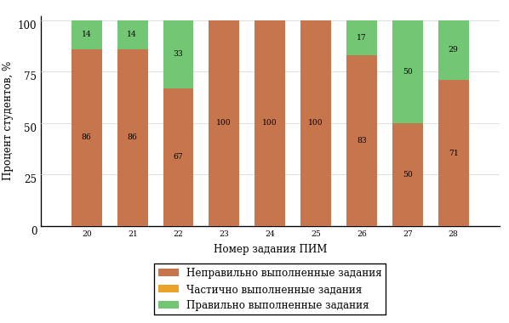  
Рисунок 3.34 – Диаграмма результатов выполнения студентами заданий блока 3  
ПИМ по дисциплине «Физика»

Распределение студентов направления подготовки «Прикладная геология» вуза по уровням обученности на основе результатов ФЭПО-24 показано на диаграмме (рисунок 3.35).

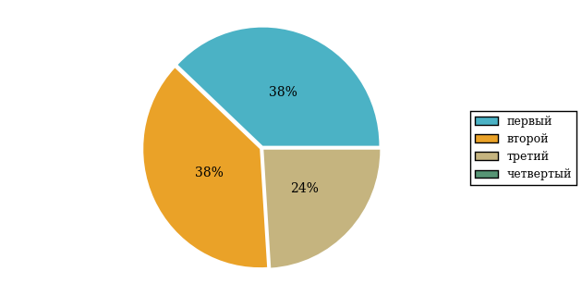  
Рисунок 3.35 – Круговая диаграмма распределения результатов обучения студентов по уровням обученности

В соответствии с моделью оценки результатов обучения процент студентов направления подготовки «Прикладная геология» вуза на уровне обученности не ниже второго (по дисциплине «Физика» цикла МЕН ФГОС ВО) составляет 62%.

# Проекты НИИ мониторинга качества образования



**ДИАГНОСТИЧЕСКОЕ ИНТЕРНЕТ-ТЕСТИРОВАНИЕ   
СТУДЕНТОВ ПЕРВОГО КУРСА**

**Цель проекта** – оценка уровня фундаментальной подготовки первокурсников **на базе 9 и 11 классов**, а также диагностика психологической готовности к обучению в вузе/ссузе.

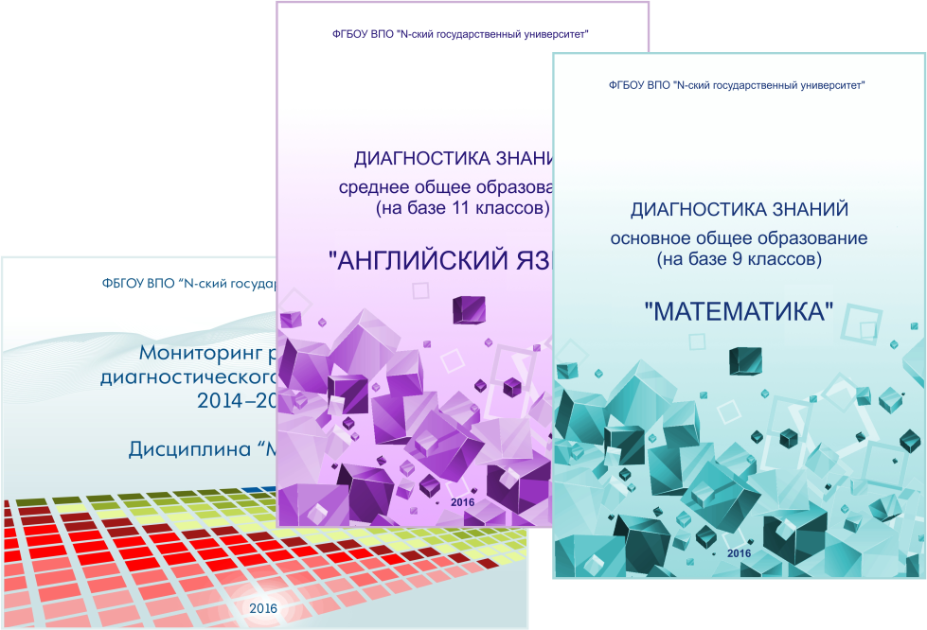**Возможности:**

* выявление «проблемных» разделов учебной программы в начале обучения;
* формирование информационно-аналитического отчета по каждой   
  из дисциплин;
* проведение мониторинговых исследований (для вузов/ссузов, неоднократно участвовавших в диагностическом тестировании);
* предоставление образовательным организациям (ОО) интегрального отчета, отражающего сведения о диагностике готовности к продолжению обучения групп студентов по факультетам.

**Диагностика уровня знаний** позволяет определить реальный уровень знаний и умений первокурсников по **10 дисциплинам на базе 11 классов:**

|  |  |  |
| --- | --- | --- |
| Английский язык |  | Математика |
| Биология |  | Обществознание |
| География |  | Русский язык |
| Информатика |  | Физика |
| История |  | Химия |

по **2 дисциплинам на базе 9 классов:**

|  |
| --- |
| Математика |
| Русский язык |

**Диагностики готовности** включает:

|  |
| --- |
| диагностику мотивации учения |
| диагностику умственных способностей |
| диагностику личностных особенностей |

**Цель проекта** **–** целенаправленная тренировка студентов в процессе многократного решения тестовых заданий и оценка уровня обученности   
в рамках образовательного процесса в вузе/ссузе.

**ИНТЕРНЕТ-ТРЕНАЖЕРЫ   
В СФЕРЕ ОБРАЗОВАНИЯ**

**Возможности интернет**-**тренажеров:**

* выбор **любого количества услуг** из трех предлагаемых:

**–**тестирование в студенческих режимах «Обучение» и «Самоконтроль»;

**–** тестирование студентов в преподавательском режиме «Текущий контроль» по педагогическим измерительным материалам (ПИМ), разработанным НИИ МКО;

**–** предоставление доступа к модулю «Тест-Конструктор» и тестирование студентов в преподавательском режиме «Текущий контроль» по ПИМ, разработанным преподавателями ОО;

* **конструирование структуры ПИМ** по дисциплине;
* использование справочных материалов, **медиалекций**;
  + тестирование через систему **Moodle**;
* доступ к **демонстрационному режиму** работы для знакомства   
  с функционалом и принципами работы системы.



**МОДУЛЬ «ТЕСТ**-**КОНСТРУКТОР»**

**Цель Тест**-**Конструктора –** помощь ОО в создании собственного   
фонда оценочных средств.

**Возможности Тест**-**Конструктора:**

* постоянный, не ограниченный по времени доступ к модулю;
* разработка тестовых заданий для конкретного направления подготовки / специальности, в том числе по дисциплинам вариативной части ФГОС;
* проведение тестирования студентов в преподавательском режиме «Текущий контроль» по разработанным оценочным средствам;
* получение статистики по тестированию как отдельного студента, так и группы в целом при использовании ПИМ, разработанных преподавателями вуза/ссуза;
* хранение результатов тестирования студентов в личных кабинетах преподавателей и организаторов тестирования;
* выгрузка разработанного банка заданий и полученных результатов для печати.

*В настоящее время создано* ***3 656*** *банков тестовых заданий.   
Программным модулем воспользовались* ***1 554*** *преподавателя   
из* ***277*** *образовательных организаций.*



**ФЕДЕРАЛЬНЫЙ ИНТЕРНЕТ-ЭКЗАМЕН**

**ДЛЯ ВЫПУСКНИКОВ БАКАЛАВРИАТА (ФИЭБ)**

**Цель ФИЭБ** **–** внешняя независимая оценка качества подготовки выпускников бакалавриата.

Федеральный интернет-экзамен для выпускников бакалавриата (ФИЭБ) реализуется как **добровольная сертификация выпускников бакалавриата**

на соответствие требованиям ФГОС.

**Реализация ФИЭБ** осуществляется Ассоциациями ведущих вузов РФ, объединениями работодателей совместно с НИИ мониторинга качества образования.

**Возможности ФИЭБ:**

* эффективное использование междисциплинарных ПИМ, разработанных  
  при поддержке Федеральных учебно-методических объединений, Ассоциаций ведущих вузов РФ, Ассоциаций работодателей;
* проведение ФИЭБ с использованием материалов, прошедших процедуру экспертизы и сертификации;
* объективность внешней независимой оценки качества подготовки выпускников;
* вывод о готовности к решению профессиональных задач;
* вывод об уровне сформированности профессиональных компетенций;
* получение именного сертификата (золотого, серебряного, бронзового  
  или сертификата участника).

**Студенты получают:**

* именной сертификат, который дает преимущество:

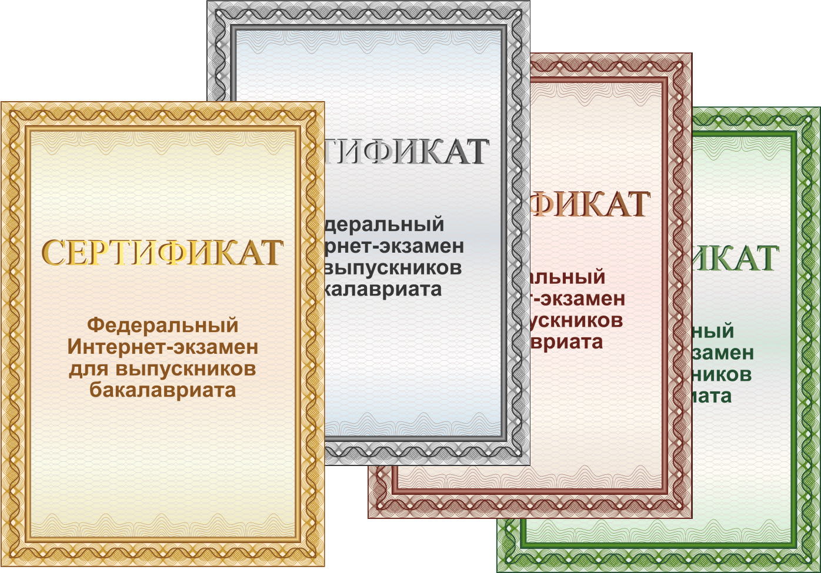– при государственной итоговой аттестации выпускников;

– при поступлении в магистратуру;

– при трудоустройстве как подтверждение качества подготовки выпускника;

* электронный справочник программ магистратуры ведущих вузов России.

Экзамен проводится в одно  
 и то же время во всех **вузах – базовых площадках** (с учетом часовых поясов).

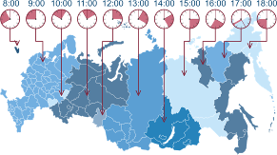

**Сроки проведения   
экзаменационных сеансов –**   
апрель 2017 г.

**Базовые площадки получают:**

* возможность бронирования рабочих мест для своих студентов;
* педагогический анализ результатов ФИЭБ, содержащий выводы об   
  уровне сформированности профессиональных компетенций и готовности студентов к решению профессиональных задач;
* возможность набора в магистратуру большего числа студентов-выпускников, в том числе из других вузов;
* возмещение расходов по организации ФИЭБ в размере 30% от оплаты студентами участия в экзамене;
* возможность публикации рекламной информации о программах магистратуры вуза в справочнике программ магистратуры ведущих   
  вузов России;
* преимущество при профессионально-общественной аккредитации и участии в проекте «Лучшие образовательные программы   
  инновационной России».



**ТРЕНАЖЕР ФИЭБ**

**Цель проекта –** подготовка студентов к ФИЭБ.

**Возможности:**

* выбор дисциплин и видов профессиональной деятельности ФГОС   
  для самостоятельного формирования структуры ПИМ;
* многократное решение заданий, подобных предлагаемым на экзамене, ознакомление с текстом решения заданий;
* предоставление протоколов ответов.

Тренажер ФИЭБ включает **три режима:**

|  |  |  |
| --- | --- | --- |
| **«Подготовка»** | **«Самоконтроль»** | **«Внутренний контроль»** |
| дает возможность студенту ознакомиться с правильным решением заданий | дает возможность студенту самостоятельно пройти тестирование, приближенное к реальному экзамену | дает возможность вузу провести контрольное тестирование студентов, позволяющее оценить степень готовности к ФИЭБ |



**ОТКРЫТЫЕ МЕЖДУНАРОДНЫЕ  
СТУДЕНЧЕСКИЕ ИНТЕРНЕТ-ОЛИМПИАДЫ**

**Цель Открытых международных студенческих интернет-олимпиад** (Open International Internet-Olympiad for students) – выявление   
и поддержка одаренной молодежи, формирование потребности заниматься исследовательской деятельностью.

*С 2008 года в интернет-олимпиадах приняли участие* ***225 500*** *студентов ВО  
 и* ***13 365*** *студентов СПО из* ***1 045*** *вузов и* ***156*** *ссузов 20 стран:*

*России, Азербайджана, Армении, Беларуси, Бельгии, Болгарии, Венгрии, Грузии, Израиля, Казахстана, Китая, Кыргызстана, Польши, Румынии, Словении, Таджикистана, Туркменистана, Украины, Узбекистана, Эстонии.*

**Открытые международные интернет-олимпиады 2016–2017 учебного года** проводятся по **15 дисциплинам   
ВО** («Информатика», «История России», «Культурология», «Математика», «Правоведение», «Русский язык», «Сопротивление материалов», «Социология», «Статистика», «Теоретическая механика», «Физика», «Философия», «Химия», «Экология», «Экономика»).

**Открытые международные интернет-олимпиады   
для студентов образовательных организаций СПО   
2017 года** пройдут по **3 дисциплинам:** «Математика», «Информатика», «Русский язык».

**Междисциплинарная олимпиада «Информационные   
технологии в сложных системах» 2017 года** проводится в два тура: отборочный (региональный) и финальный (всероссийский).

# Приложение 1. Модель педагогических измерительных материалов

При проведении ФЭПО в рамках компетентностного подхода используется уровневая модель педагогических измерительных материалов (ПИМ), представленная в трех взаимосвязанных блоках (рис.1).

  
Рис. 1. Трехмерная структура уровневой модели ПИМ

**Первый блок (тематическое наполнение)** – задания на уровне «знать», в которых очевиден способ решения, усвоенный студентом при изучении дисциплины. Задания этого блока выявляют в основном знаниевый компонент по дисциплине и оцениваются по бинарной шкале «правильно-неправильно».

**Второй блок (модульное наполнение)** – задания на уровне «знать» и «уметь», в которых нет явного указания на способ выполнения, и студент для их решения самостоятельно выбирает один из изученных способов. Задания данного блока позволяют оценить не только знания по дисциплине, но и умения пользоваться ими при решении стандартных, типовых задач. Результаты выполнения этого блока оцениваются с учетом частично правильно выполненных заданий.

**Третий блок** **(кейс-наполнение)** – задания на уровне «знать», «уметь», «владеть». Он представлен кейс-заданиями, содержание которых предполагает использование комплекса умений и навыков, для того чтобы студент мог самостоятельно сконструировать способ решения, комбинируя известные ему способы и привлекая знания из разных дисциплин. Кейс-задание представляет собой учебное задание, состоящее из описания реальной практической ситуации и совокупности сформулированных к ней вопросов к ней. Выполнение студентом кейс-заданий требует решения поставленной проблемы (ситуации) в целом и проявления умения анализировать конкретную информацию прослеживать причинно-следственные связи, выделять ключевые проблемы и методы их решения. В отличие от первых двух блоков задания третьего блока носят интегральный (summative) характер и позволяют формировать нетрадиционный способ мышления, характерный и необходимый для современного человека.

# Приложение 2. Характеристика уровней обученности по дисциплине «Физика»

**УРОВЕНЬ 1** *(первый)*

*Характеристика*: Достигнутый уровень оценки результатов обучения показывает, что студент продемонстрировал отдельные знания базовых вопросов по дисциплине, но не овладел системой знаний основных физических явлений, основных законов физики, физических величин и единиц их измерения; не продемонстрировал знание назначения и принципов действия важнейших физических приборов и способность проводить физические эксперименты, оценивать точность и погрешность измерений, анализировать физический смысл полученных результатов.

**УРОВЕНЬ 2** *(второй)*

*Характеристика*: Достигнутый уровень оценки результатов обучения по дисциплине показывает, что студент имеет представление об основных физических явлениях и законах физики; знает определение и смысл некоторых физических величин, способы и единицы их измерения; умеет использовать на практике отдельные базовые знания и методы физических исследований; способен понимать и интерпретировать освоенную информацию, однако испытывает затруднения в применении основных методов физико-математического анализа для решения естественно-научных задач и при работе с приборами и оборудованием современной физической лаборатории.

**УРОВЕНЬ 3** *(третий)*

*Характеристика*: Достигнутый уровень оценки результатов обучения по дисциплине свидетельствует о том, что студент знает основные физические явления и основные законы физики, границы их применимости, основные физические величины и физические константы, их определение, смысл, способы и единицы измерения; умеет истолковывать смысл физических величин и понятий, записывать уравнения для физических величин в системе СИ, использовать основные общефизические законы и принципы в практических приложениях; владеет навыками применения основных методов физико-математического анализа для решения естественно-научных задач, правильной эксплуатации основных приборов и оборудования современной физической лаборатории, обработки и интерпретирования результатов эксперимента.

**УРОВЕНЬ 4** *(четвертый)*

*Характеристика*: Достигнутый студентом уровень оценки результатов обучения по дисциплине демонстрирует глубокое знание всех разделов (модулей) общей физики, понимание различий в методах исследования физических процессов и явлений на эмпирическом и теоретическом уровне; умение использовать методы адекватного физического и математического моделирования, применять методы физико-математического анализа к решению конкретных естественно-научных и технических проблем; владение различными методиками физических измерений и обработки экспериментальных данных; способность планировать и проводить физические эксперименты адекватными экспериментальными методами, оценивать точность и погрешность измерений, анализировать физический смысл полученных результатов; критически анализировать, обобщать, представлять и обрабатывать информацию на основе научного подхода.

# Приложение 3. Формы представления обобщенных результатов тестирования студентов

Обращаем Ваше внимание на то, что данное приложение содержит примеры графических форм для анализа результатов тестирования. ***Данные примеры не относятся к результатам тестирования студентов Вашего вуза (ссуза).***

Для оценки качества подготовки студентов результаты тестирования представлены в формах, удобных для принятия организационных и методических решений:

* диаграмма распределения результатов тестирования студентов по уровням обученности («лестница Беспалько»);
* диаграмма ранжирования ООП вузов (ссузов) – участников по показателю «Доля студентов на уровне обученности не ниже второго»;
* диаграмма распределения результатов обучения студентов за пять последовательных этапов ФЭПО;
* гистограмма плотности распределения результатов тестирования студентов;
* круговая диаграмма распределения результатов обучения студентов;
* гистограмма плотности распределения результатов выполнения заданий

блока ПИМ по дисциплине;

* карта коэффициентов решаемости заданий по темам первого блока ПИМ по дисциплине;
* диаграмма результатов выполнения заданий второго и третьего блоков ПИМ по дисциплине.

*Диаграмма распределения результатов тестирования студентов по уровням обученности («лестница Беспалько»)* позволяет оценить распределение результатов для данной группы тестируемых по уровням обученности и провести сравнение с аналогичными результатами участников ФЭПО. После диаграммы (рисунок 1) приводится информация о значении процента студентов, находящихся на уровне обученности не ниже второго как для выборки студентов вуза (ссуза), так и для выборки студентов вузов (ссузов) – участников в рамках текущего этапа ФЭПО).



**99%**

**86%**

**34%**

**31%**

**21%**

**14%**

**1%**

**5%**

**27%**

**67%**

|  |  |
| --- | --- |
| вуз | вузы-участники |

Рисунок 1 – Диаграмма распределения результатов тестирования студентов  
по уровням обученности

*Диаграмма ранжирования ООП вузов (ссузов) – участников по показателю «Доля студентов на уровне обученности не ниже второго»*  позволяет сравнить результаты обучения студентов образовательной программы (специальности) с результатами студентов аналогичных программ (специальностей) других образовательных организаций – участников ФЭПО и определить на общем фоне место вуза (ссуза) по данному показателю. На диаграмме (рисунок 2) красной линией показан критерий оценки результатов обучения «60% студентов на уровне обученности не ниже второго», темным столбиком отмечен результат по этому показателю для направления подготовки вуза на фоне вузов – участников ФЭПО, реализующих данное направление подготовки.

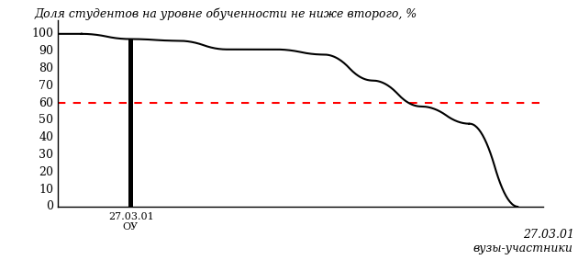

Рисунок 2 – Диаграмма ранжирования ООП вузов-участников  
по показателю «Доля студентов на уровне обученности не ниже второго»

*Диаграмма распределения результатов обучения студентов за пять последовательных этапов ФЭПО* позволяет мониторить результаты обучения студентов по вузу в целом, по направлению подготовки (специальности), по дисциплине и провести сравнение с аналогичными результатами (рисунок 3).

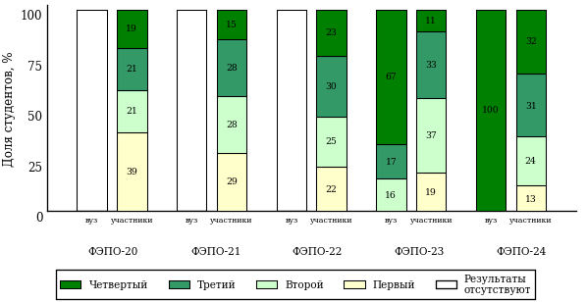

Рисунок 3 – Диаграмма распределения результатов обучения студентов  
за пять последовательных этапов ФЭПО

*Гистограмма плотности распределения результатов тестирования студентов* используется для характеристики плотности распределения данных по проценту набранных баллов за выполнение ПИМ. Каждый столбик на диаграмме (рисунок 4) показывает долю студентов, результаты которых лежат в данном 5-процентном интервале. По гистограмме определяется характер распределения результатов для данной группы тестируемых и могут быть выделены подгруппы студентов с различным качеством подготовки. Согласно предложенной модели оценки качества подготовки студентов гистограмма должна быть смещена в сторону более высоких процентов за выполнение ПИМ. Столбцы разного цвета характеризуют результаты образовательной организации и аналогичные результаты участников ФЭПО, что позволяет провести сравнение по проценту набранных баллов за выполнение ПИМ.



Рисунок 4 – Гистограмма плотности распределения результатов тестирования студентов  
с наложением на общий результат участников

Гистограмму плотности распределения результатов тестирования студентов (рисунок 5) можно использовать для проведения экспресс-оценки результатов тестирования студентов вуза (ссуза), позволяющей сравнить набранные баллы за выполнение ПИМ с соответствующим уровнем обученности. По данному показателю предложена интервальная шкала: [0%; 50%), [50%; 70%), [70%; 90%), [90%; 100%]. Столбцы различного цвета указывают на долю студентов, находящихся соответственно на первом, втором, третьем и четвертом уровнях обученности.



Рисунок 5 – Гистограмма плотности распределения результатов тестирования студентов  
вуза (ссуза) по уровням обученности в соответствии с процентом набранных баллов  
за выполнение ПИМ

*На круговой диаграмме распределения результатов обучения студентов* показана доля студентов на каждом из четырех уровней обученности (рисунок 6).



Рисунок 6 – Круговая диаграмма распределения результатов обучения студентов  
по уровням обученности

Данная диаграмма по дисциплине строится для выборки студентов направления подготовки (специальности) образовательной организации. В соответствии с критерием оценки результатов обучения на уровне обученности не ниже второго должно находиться не менее 60% студентов.

*Гистограмма плотности распределения результатов выполнения заданий блока ПИМ по дисциплине*. По итогам выполнения заданий каждого из блоков ПИМ строится гистограмма плотности распределения результатов (рисунок 7).



Рисунок 7 – Гистограмма плотности распределения результатов  
выполнения заданий блока ПИМ по дисциплине

Каждый горизонтальный столбик на диаграмме (рисунок 7) характеризует долю студентов (число которых приводится в вертикальном столбце справа), результаты которых лежат в 10-процентном интервале баллов блока. Данная гистограмма строится для анализа результатов выполнения заданий каждого отдельного блока ПИМ.

*Карта коэффициентов решаемости заданий по темам первого блока ПИМ по дисциплине* предназначена для содержательного анализа качества подготовки студентов по контролируемым темам дисциплины. По вертикальной оси отложены значения коэффициентов решаемости заданий, номера которых указаны по горизонтальной оси (рисунок 8).



Рисунок 8 – Карта коэффициентов решаемости заданий  
по темам первого блока ПИМ по дисциплине

Значения коэффициентов решаемости для заданий рассчитываются как отношение числа студентов, решивших задание по данной теме, к общему числу участников решавших данное задание. При анализе результатов тестирования по карте коэффициентов решаемости можно придерживаться следующей классификации: легкие задания – коэффициент решаемости от 0,7 до 1,0; задания средней трудности – коэффициент решаемости от 0,4 до 0,7; трудные задания – коэффициент решаемости менее 0,4.

*Диаграмма распределения результатов выполнения заданий второго и третьего блоков ПИМ* *по дисциплине* выборкой студентов представлена на рисунке 9.



Рисунок 9 – Диаграмма результатов выполнения заданий блока ПИМ по дисциплине

В каждом столбце различным цветом показаны проценты студентов, правильно выполнивших задание, частично выполнивших задание, либо выполнивших задание неправильно.

В приведенных материалах использованы формы представления результатов тестирования студентов, удобные для принятия решений на различных уровнях управления учебным процессом в образовательной организации.

# Приложение 4. Рейтинг-листы

## Направление подготовки 05.03.02 «География»

Группа: ОАБ-05.03.02-11

Дисциплина: «Физика»

Трудоемкость: 5-7 кредитов

| **№ п/п** | **ФИО студента** | **Логин** | **Кол-во заданий, на которые даны ответы** | **Количество набранных баллов** | **Процент набранных баллов за выполнение ПИМ** | **Уровень обученности** |
| --- | --- | --- | --- | --- | --- | --- |
| 1 | Суворова Екатерина Николаевна | 11fs107430 | 34 из 34 | Блок 1 – 94% (15 из 16 баллов)  Блок 2 – 78% (14 из 18 баллов)  Блок 3 – 0% (0 из 20 баллов) | 54% | третий |
| 2 | Скворцова Милена Михайловна | 11fs107424 | 34 из 34 | Блок 1 – 56% (9 из 16 баллов)  Блок 2 – 89% (16 из 18 баллов)  Блок 3 – 30% (6 из 20 баллов) | 57% | второй |
| 3 | Бикузин Тимур Юрьевич | 11fs107410 | 34 из 34 | Блок 1 – 56% (9 из 16 баллов)  Блок 2 – 89% (16 из 18 баллов)  Блок 3 – 25% (5 из 20 баллов) | 56% | второй |
| 4 | Чирва Алексей Сергеевич | 11fs107433 | 34 из 34 | Блок 1 – 63% (10 из 16 баллов)  Блок 2 – 89% (16 из 18 баллов)  Блок 3 – 20% (4 из 20 баллов) | 56% | второй |
| 5 | Ичетовкин Игорь Андреевич | 11fs107416 | 34 из 34 | Блок 1 – 69% (11 из 16 баллов)  Блок 2 – 78% (14 из 18 баллов)  Блок 3 – 10% (2 из 20 баллов) | 50% | второй |
| 6 | Ландышев Никита Александрович | 11fs107418 | 34 из 34 | Блок 1 – 38% (6 из 16 баллов)  Блок 2 – 78% (14 из 18 баллов)  Блок 3 – 35% (7 из 20 баллов) | 50% | второй |
| 7 | Соловьева Валентина Андреевна | 11fs107428 | 34 из 34 | Блок 1 – 81% (13 из 16 баллов)  Блок 2 – 67% (12 из 18 баллов)  Блок 3 – 10% (2 из 20 баллов) | 50% | второй |
| 8 | Закирова Лилия Раифовна | 11fs107414 | 34 из 34 | Блок 1 – 63% (10 из 16 баллов)  Блок 2 – 89% (16 из 18 баллов)  Блок 3 – 0% (0 из 20 баллов) | 48% | второй |
| 9 | Соловьев Владислав Александрович | 11fs107426 | 34 из 34 | Блок 1 – 56% (9 из 16 баллов)  Блок 2 – 89% (16 из 18 баллов)  Блок 3 – 5% (1 из 20 баллов) | 48% | второй |
| 10 | Аксенова Алёна Алексеевна | 11fs107407 | 34 из 34 | Блок 1 – 38% (6 из 16 баллов)  Блок 2 – 89% (16 из 18 баллов)  Блок 3 – 15% (3 из 20 баллов) | 46% | второй |
| 11 | Бузанаков Дмитрий Александрович | 11fs107411 | 34 из 34 | Блок 1 – 44% (7 из 16 баллов)  Блок 2 – 78% (14 из 18 баллов)  Блок 3 – 20% (4 из 20 баллов) | 46% | второй |
| 12 | Пермяков Максим Александрович | 11fs107422 | 34 из 34 | Блок 1 – 75% (12 из 16 баллов)  Блок 2 – 67% (12 из 18 баллов)  Блок 3 – 0% (0 из 20 баллов) | 44% | второй |
| 13 | Смирнова Светлана Олеговна | 11fs107425 | 34 из 34 | Блок 1 – 31% (5 из 16 баллов)  Блок 2 – 89% (16 из 18 баллов)  Блок 3 – 15% (3 из 20 баллов) | 44% | второй |
| 14 | Ушакова Светлана Александровна | 11fs107432 | 34 из 34 | Блок 1 – 75% (12 из 16 баллов)  Блок 2 – 56% (10 из 18 баллов)  Блок 3 – 0% (0 из 20 баллов) | 41% | второй |
| 15 | Мокрушин Павел Владимирович | 11fs107421 | 34 из 34 | Блок 1 – 69% (11 из 16 баллов)  Блок 2 – 56% (10 из 18 баллов)  Блок 3 – 55% (11 из 20 баллов) | 59% | первый |
| 16 | Соловьев Илья Константинович | 11fs107427 | 34 из 34 | Блок 1 – 69% (11 из 16 баллов)  Блок 2 – 67% (12 из 18 баллов)  Блок 3 – 35% (7 из 20 баллов) | 56% | первый |
| 17 | Стерхов Даниил Александрович | 11fs107429 | 34 из 34 | Блок 1 – 69% (11 из 16 баллов)  Блок 2 – 56% (10 из 18 баллов)  Блок 3 – 25% (5 из 20 баллов) | 48% | первый |
| 18 | Ардашева Наталья Сергеевна | 11fs107408 | 34 из 34 | Блок 1 – 50% (8 из 16 баллов)  Блок 2 – 67% (12 из 18 баллов)  Блок 3 – 25% (5 из 20 баллов) | 46% | первый |
| 19 | Воронова Юлия Леонидовна | 11fs107413 | 34 из 34 | Блок 1 – 63% (10 из 16 баллов)  Блок 2 – 67% (12 из 18 баллов)  Блок 3 – 15% (3 из 20 баллов) | 46% | первый |
| 20 | Чуданов Антон Юрьевич | 11fs107434 | 34 из 34 | Блок 1 – 50% (8 из 16 баллов)  Блок 2 – 56% (10 из 18 баллов)  Блок 3 – 30% (6 из 20 баллов) | 44% | первый |
| 21 | Балавина Дарья Андреевна | 11fs107409 | 34 из 34 | Блок 1 – 56% (9 из 16 баллов)  Блок 2 – 56% (10 из 18 баллов)  Блок 3 – 20% (4 из 20 баллов) | 43% | первый |
| 22 | Климова Екатерина Алексеевна | 11fs107417 | 34 из 34 | Блок 1 – 38% (6 из 16 баллов)  Блок 2 – 67% (12 из 18 баллов)  Блок 3 – 25% (5 из 20 баллов) | 43% | первый |
| 23 | Васильева Елизавета Олеговна | 11fs107412 | 34 из 34 | Блок 1 – 38% (6 из 16 баллов)  Блок 2 – 67% (12 из 18 баллов)  Блок 3 – 20% (4 из 20 баллов) | 41% | первый |
| 24 | Ложкина Дарина Владимировна | 11fs107420 | 34 из 34 | Блок 1 – 44% (7 из 16 баллов)  Блок 2 – 33% (6 из 18 баллов)  Блок 3 – 45% (9 из 20 баллов) | 41% | первый |
| 25 | Лекомцева Наталья Леонидовна | 11fs107419 | 34 из 34 | Блок 1 – 44% (7 из 16 баллов)  Блок 2 – 22% (4 из 18 баллов)  Блок 3 – 45% (9 из 20 баллов) | 37% | первый |
| 26 | Золотарева Любовь Сергеевна | 11fs107415 | 34 из 34 | Блок 1 – 13% (2 из 16 баллов)  Блок 2 – 56% (10 из 18 баллов)  Блок 3 – 0% (0 из 20 баллов) | 22% | первый |

## Направление подготовки 05.03.03 «Картография и геоинформатика»

Группа: ОАБ-05.03.03-11

Дисциплина: «Физика»

Трудоемкость: 5-7 кредитов

| **№ п/п** | **ФИО студента** | **Логин** | **Кол-во заданий, на которые даны ответы** | **Количество набранных баллов** | **Процент набранных баллов за выполнение ПИМ** | **Уровень обученности** |
| --- | --- | --- | --- | --- | --- | --- |
| 1 | Сметанин Евгений Владимирович | 11fs107457 | 34 из 34 | Блок 1 – 56% (9 из 16 баллов)  Блок 2 – 78% (14 из 18 баллов)  Блок 3 – 70% (14 из 20 баллов) | 69% | третий |
| 2 | Компаниец Игорь Сергеевич | 11fs107446 | 34 из 34 | Блок 1 – 75% (12 из 16 баллов)  Блок 2 – 78% (14 из 18 баллов)  Блок 3 – 35% (7 из 20 баллов) | 61% | третий |
| 3 | Авраменко Дарья Сергеевна | 11fs107435 | 34 из 34 | Блок 1 – 69% (11 из 16 баллов)  Блок 2 – 89% (16 из 18 баллов)  Блок 3 – 25% (5 из 20 баллов) | 59% | второй |
| 4 | Ахмерова Зульфия Илсуровна | 11fs107437 | 34 из 34 | Блок 1 – 63% (10 из 16 баллов)  Блок 2 – 78% (14 из 18 баллов)  Блок 3 – 35% (7 из 20 баллов) | 57% | второй |
| 5 | Малых Алексей Алексеевич | 11fs107450 | 34 из 34 | Блок 1 – 38% (6 из 16 баллов)  Блок 2 – 56% (10 из 18 баллов)  Блок 3 – 70% (14 из 20 баллов) | 56% | второй |
| 6 | Крестьянинов Вадим Андреевич | 11fs107447 | 34 из 34 | Блок 1 – 38% (6 из 16 баллов)  Блок 2 – 78% (14 из 18 баллов)  Блок 3 – 45% (9 из 20 баллов) | 54% | второй |
| 7 | Николаев Леонид Леонидович | 11fs107453 | 34 из 34 | Блок 1 – 63% (10 из 16 баллов)  Блок 2 – 89% (16 из 18 баллов)  Блок 3 – 15% (3 из 20 баллов) | 54% | второй |
| 8 | Миролюбов Вячеслав Игоревич | 11fs107452 | 34 из 34 | Блок 1 – 75% (12 из 16 баллов)  Блок 2 – 33% (6 из 18 баллов)  Блок 3 – 50% (10 из 20 баллов) | 52% | второй |
| 9 | Гилязова Рушания Радиковна | 11fs107440 | 34 из 34 | Блок 1 – 56% (9 из 16 баллов)  Блок 2 – 78% (14 из 18 баллов)  Блок 3 – 20% (4 из 20 баллов) | 50% | второй |
| 10 | Малоухова Елена Олеговна | 11fs107449 | 34 из 34 | Блок 1 – 50% (8 из 16 баллов)  Блок 2 – 78% (14 из 18 баллов)  Блок 3 – 15% (3 из 20 баллов) | 46% | второй |
| 11 | Калинина Мария Олеговна | 11fs107443 | 34 из 34 | Блок 1 – 44% (7 из 16 баллов)  Блок 2 – 89% (16 из 18 баллов)  Блок 3 – 0% (0 из 20 баллов) | 43% | второй |
| 12 | Рассамахина Наталья Алексеевна | 11fs107455 | 34 из 34 | Блок 1 – 50% (8 из 16 баллов)  Блок 2 – 67% (12 из 18 баллов)  Блок 3 – 45% (9 из 20 баллов) | 54% | первый |
| 13 | Бодрова Алла Алексеевна | 11fs107438 | 34 из 34 | Блок 1 – 56% (9 из 16 баллов)  Блок 2 – 67% (12 из 18 баллов)  Блок 3 – 30% (6 из 20 баллов) | 50% | первый |
| 14 | Салихзянов Рамиль Гильфанович | 11fs107456 | 34 из 34 | Блок 1 – 31% (5 из 16 баллов)  Блок 2 – 67% (12 из 18 баллов)  Блок 3 – 40% (8 из 20 баллов) | 46% | первый |
| 15 | Суворова Аделина Владимировна | 11fs107458 | 34 из 34 | Блок 1 – 44% (7 из 16 баллов)  Блок 2 – 67% (12 из 18 баллов)  Блок 3 – 25% (5 из 20 баллов) | 44% | первый |
| 16 | Дмитриева Анна Георгиевна | 11fs107441 | 34 из 34 | Блок 1 – 69% (11 из 16 баллов)  Блок 2 – 67% (12 из 18 баллов)  Блок 3 – 0% (0 из 20 баллов) | 43% | первый |
| 17 | Зайцева Светлана Васильевна | 11fs107442 | 34 из 34 | Блок 1 – 56% (9 из 16 баллов)  Блок 2 – 44% (8 из 18 баллов)  Блок 3 – 30% (6 из 20 баллов) | 43% | первый |
| 18 | Шушков Никита Андреевич | 11fs107460 | 34 из 34 | Блок 1 – 50% (8 из 16 баллов)  Блок 2 – 56% (10 из 18 баллов)  Блок 3 – 25% (5 из 20 баллов) | 43% | первый |
| 19 | Овсянников Виталий Ильдарович | 11fs107454 | 34 из 34 | Блок 1 – 63% (10 из 16 баллов)  Блок 2 – 33% (6 из 18 баллов)  Блок 3 – 30% (6 из 20 баллов) | 41% | первый |
| 20 | Гильмутдинов Руслан Айдарович | 11fs107439 | 34 из 34 | Блок 1 – 38% (6 из 16 баллов)  Блок 2 – 44% (8 из 18 баллов)  Блок 3 – 35% (7 из 20 баллов) | 39% | первый |
| 21 | Камалтдинов Айдар Айратович | 11fs107444 | 34 из 34 | Блок 1 – 50% (8 из 16 баллов)  Блок 2 – 56% (10 из 18 баллов)  Блок 3 – 10% (2 из 20 баллов) | 37% | первый |
| 22 | Каркачева Ольга Игоревна | 11fs107445 | 34 из 34 | Блок 1 – 44% (7 из 16 баллов)  Блок 2 – 56% (10 из 18 баллов)  Блок 3 – 15% (3 из 20 баллов) | 37% | первый |
| 23 | Кулеев Алексей Петрович | 11fs107448 | 34 из 34 | Блок 1 – 63% (10 из 16 баллов)  Блок 2 – 56% (10 из 18 баллов)  Блок 3 – 0% (0 из 20 баллов) | 37% | первый |
| 24 | Хохлов Денис Михайлович | 11fs107459 | 34 из 34 | Блок 1 – 25% (4 из 16 баллов)  Блок 2 – 11% (2 из 18 баллов)  Блок 3 – 35% (7 из 20 баллов) | 24% | первый |

## Направление подготовки 05.03.06 «Экология и природопользование»

Группа: ОАБ-05.03.06-11

Дисциплина: «Физика»

Трудоемкость: 5-7 кредитов

| **№ п/п** | **ФИО студента** | **Логин** | **Кол-во заданий, на которые даны ответы** | **Количество набранных баллов** | **Процент набранных баллов за выполнение ПИМ** | **Уровень обученности** |
| --- | --- | --- | --- | --- | --- | --- |
| 1 | Измайлов Игорь Александрович | 11fs107469 | 34 из 34 | Блок 1 – 44% (7 из 16 баллов)  Блок 2 – 89% (16 из 18 баллов)  Блок 3 – 35% (7 из 20 баллов) | 56% | второй |
| 2 | Рахмангулова Айсылу Айратовна | 11fs107477 | 34 из 34 | Блок 1 – 88% (14 из 16 баллов)  Блок 2 – 67% (12 из 18 баллов)  Блок 3 – 20% (4 из 20 баллов) | 56% | второй |
| 3 | Арзамасов Иван Иванович | 11fs107462 | 34 из 34 | Блок 1 – 63% (10 из 16 баллов)  Блок 2 – 78% (14 из 18 баллов)  Блок 3 – 15% (3 из 20 баллов) | 50% | второй |
| 4 | Муллаяров Ильнур Ралифович | 11fs107476 | 34 из 34 | Блок 1 – 69% (11 из 16 баллов)  Блок 2 – 78% (14 из 18 баллов)  Блок 3 – 10% (2 из 20 баллов) | 50% | второй |
| 5 | Колегова Дарья Сергеевна | 11fs107471 | 34 из 34 | Блок 1 – 56% (9 из 16 баллов)  Блок 2 – 78% (14 из 18 баллов)  Блок 3 – 10% (2 из 20 баллов) | 46% | второй |
| 6 | Антипин Вячеслав Васильевич | 11fs107461 | 34 из 34 | Блок 1 – 50% (8 из 16 баллов)  Блок 2 – 67% (12 из 18 баллов)  Блок 3 – 45% (9 из 20 баллов) | 54% | первый |
| 7 | Васильева Анжела Сергеевна | 11fs107464 | 34 из 34 | Блок 1 – 63% (10 из 16 баллов)  Блок 2 – 56% (10 из 18 баллов)  Блок 3 – 25% (5 из 20 баллов) | 46% | первый |
| 8 | Дресвянникова Юлия Михайловна | 11fs107467 | 34 из 34 | Блок 1 – 31% (5 из 16 баллов)  Блок 2 – 56% (10 из 18 баллов)  Блок 3 – 40% (8 из 20 баллов) | 43% | первый |
| 9 | Гусев Артём Андреевич | 11fs107465 | 34 из 34 | Блок 1 – 44% (7 из 16 баллов)  Блок 2 – 44% (8 из 18 баллов)  Блок 3 – 30% (6 из 20 баллов) | 39% | первый |
| 10 | Демьянова Алина Николаевна | 11fs107466 | 34 из 34 | Блок 1 – 50% (8 из 16 баллов)  Блок 2 – 56% (10 из 18 баллов)  Блок 3 – 15% (3 из 20 баллов) | 39% | первый |
| 11 | Степанова Анастасия Андреевна | 11fs107479 | 34 из 34 | Блок 1 – 25% (4 из 16 баллов)  Блок 2 – 67% (12 из 18 баллов)  Блок 3 – 25% (5 из 20 баллов) | 39% | первый |
| 12 | Худайбердин Рустам Фанусович | 11fs107482 | 34 из 34 | Блок 1 – 56% (9 из 16 баллов)  Блок 2 – 33% (6 из 18 баллов)  Блок 3 – 30% (6 из 20 баллов) | 39% | первый |
| 13 | Скрябина Дарья Николаевна | 11fs107478 | 34 из 34 | Блок 1 – 25% (4 из 16 баллов)  Блок 2 – 67% (12 из 18 баллов)  Блок 3 – 20% (4 из 20 баллов) | 37% | первый |
| 14 | Халявина Жанна Владимировна | 11fs107481 | 34 из 34 | Блок 1 – 44% (7 из 16 баллов)  Блок 2 – 22% (4 из 18 баллов)  Блок 3 – 40% (8 из 20 баллов) | 35% | первый |
| 15 | Кусниярова Арина Георгиевна | 11fs107473 | 34 из 34 | Блок 1 – 50% (8 из 16 баллов)  Блок 2 – 22% (4 из 18 баллов)  Блок 3 – 30% (6 из 20 баллов) | 33% | первый |
| 16 | Шагалова Альбина Вадимовна | 11fs107484 | 34 из 34 | Блок 1 – 38% (6 из 16 баллов)  Блок 2 – 56% (10 из 18 баллов)  Блок 3 – 10% (2 из 20 баллов) | 33% | первый |
| 17 | Кашина Екатерина Сергеевна | 11fs107470 | 34 из 34 | Блок 1 – 50% (8 из 16 баллов)  Блок 2 – 44% (8 из 18 баллов)  Блок 3 – 5% (1 из 20 баллов) | 31% | первый |
| 18 | Баженова Мария Андреевна | 11fs107463 | 34 из 34 | Блок 1 – 25% (4 из 16 баллов)  Блок 2 – 22% (4 из 18 баллов)  Блок 3 – 30% (6 из 20 баллов) | 26% | первый |
| 19 | Коротаева Мария Александровна | 11fs107472 | 34 из 34 | Блок 1 – 19% (3 из 16 баллов)  Блок 2 – 56% (10 из 18 баллов)  Блок 3 – 5% (1 из 20 баллов) | 26% | первый |
| 20 | Зайцев Никита Николаевич | 11fs107468 | 34 из 34 | Блок 1 – 19% (3 из 16 баллов)  Блок 2 – 33% (6 из 18 баллов)  Блок 3 – 20% (4 из 20 баллов) | 24% | первый |
| 21 | Щепина Наталья Ивановна | 11fs107485 | 34 из 34 | Блок 1 – 13% (2 из 16 баллов)  Блок 2 – 33% (6 из 18 баллов)  Блок 3 – 20% (4 из 20 баллов) | 22% | первый |
| 22 | Сунцов Дмитрий Александрович | 11fs107480 | 34 из 34 | Блок 1 – 25% (4 из 16 баллов)  Блок 2 – 0% (0 из 18 баллов)  Блок 3 – 35% (7 из 20 баллов) | 20% | первый |

## Направление подготовки 21.03.01 «Нефтегазовое дело»

Группа: ОПБ-21.03.01-20

Дисциплина: «Физика»

Трудоемкость: 5-7 кредитов

| **№ п/п** | **ФИО студента** | **Логин** | **Кол-во заданий, на которые даны ответы** | **Количество набранных баллов** | **Процент набранных баллов за выполнение ПИМ** | **Уровень обученности** |
| --- | --- | --- | --- | --- | --- | --- |
| 1 | Майшева Александра Валерьевна | 11fs144907 | 37 из 37 | Блок 1 – 88% (14 из 16 баллов)  Блок 2 – 75% (18 из 24 баллов)  Блок 3 – 45% (9 из 20 баллов) | 68% | третий |
| 2 | Шишкин Егор Леонидович | 11fs144917 | 37 из 37 | Блок 1 – 75% (12 из 16 баллов)  Блок 2 – 75% (18 из 24 баллов)  Блок 3 – 15% (3 из 20 баллов) | 55% | третий |
| 3 | Курбанови Эльнур | 11fs144905 | 37 из 37 | Блок 1 – 69% (11 из 16 баллов)  Блок 2 – 92% (22 из 24 баллов)  Блок 3 – 35% (7 из 20 баллов) | 67% | второй |
| 4 | Снигирева Анна Павловна | 11fs144910 | 37 из 37 | Блок 1 – 50% (8 из 16 баллов)  Блок 2 – 79% (19 из 24 баллов)  Блок 3 – 55% (11 из 20 баллов) | 63% | второй |
| 5 | Тиунов Александр Алексеевич | 11fs144913 | 37 из 37 | Блок 1 – 44% (7 из 16 баллов)  Блок 2 – 88% (21 из 24 баллов)  Блок 3 – 40% (8 из 20 баллов) | 60% | второй |
| 6 | Маганеев Рамиль Ильгизович | 11fs144906 | 37 из 37 | Блок 1 – 69% (11 из 16 баллов)  Блок 2 – 83% (20 из 24 баллов)  Блок 3 – 15% (3 из 20 баллов) | 57% | второй |
| 7 | Бабаев Владислав Игоревич | 11fs144900 | 37 из 37 | Блок 1 – 44% (7 из 16 баллов)  Блок 2 – 92% (22 из 24 баллов)  Блок 3 – 20% (4 из 20 баллов) | 55% | второй |
| 8 | Ахмедов Максим Дмитриевич | 11fs144899 | 37 из 37 | Блок 1 – 44% (7 из 16 баллов)  Блок 2 – 79% (19 из 24 баллов)  Блок 3 – 25% (5 из 20 баллов) | 52% | второй |
| 9 | Хан Рустам Вячеславович | 11fs144914 | 37 из 37 | Блок 1 – 38% (6 из 16 баллов)  Блок 2 – 79% (19 из 24 баллов)  Блок 3 – 30% (6 из 20 баллов) | 52% | второй |
| 10 | Щекотуров Никита Андреевич | 11fs144920 | 37 из 37 | Блок 1 – 38% (6 из 16 баллов)  Блок 2 – 79% (19 из 24 баллов)  Блок 3 – 30% (6 из 20 баллов) | 52% | второй |
| 11 | Васильев Виктор Николаевич | 11fs144903 | 37 из 37 | Блок 1 – 56% (9 из 16 баллов)  Блок 2 – 75% (18 из 24 баллов)  Блок 3 – 10% (2 из 20 баллов) | 48% | второй |
| 12 | Абашев Илья Сергеевич | 11fs144897 | 37 из 37 | Блок 1 – 63% (10 из 16 баллов)  Блок 2 – 71% (17 из 24 баллов)  Блок 3 – 0% (0 из 20 баллов) | 45% | второй |
| 13 | Тимуршин Александр Родионович | 11fs144912 | 37 из 37 | Блок 1 – 25% (4 из 16 баллов)  Блок 2 – 71% (17 из 24 баллов)  Блок 3 – 10% (2 из 20 баллов) | 38% | второй |
| 14 | Зорин Павел Алексеевич | 11fs144904 | 37 из 37 | Блок 1 – 56% (9 из 16 баллов)  Блок 2 – 58% (14 из 24 баллов)  Блок 3 – 25% (5 из 20 баллов) | 47% | первый |
| 15 | Савинов Павел Владимирович | 11fs144909 | 37 из 37 | Блок 1 – 38% (6 из 16 баллов)  Блок 2 – 67% (16 из 24 баллов)  Блок 3 – 30% (6 из 20 баллов) | 47% | первый |
| 16 | Аникин Андрей Владимирович | 11fs144898 | 37 из 37 | Блок 1 – 50% (8 из 16 баллов)  Блок 2 – 46% (11 из 24 баллов)  Блок 3 – 30% (6 из 20 баллов) | 42% | первый |
| 17 | Хващевский Иван Александрович | 11fs144915 | 37 из 37 | Блок 1 – 63% (10 из 16 баллов)  Блок 2 – 42% (10 из 24 баллов)  Блок 3 – 25% (5 из 20 баллов) | 42% | первый |
| 18 | Орлова Анастасия Сергеевна | 11fs144908 | 37 из 37 | Блок 1 – 56% (9 из 16 баллов)  Блок 2 – 46% (11 из 24 баллов)  Блок 3 – 0% (0 из 20 баллов) | 33% | первый |
| 19 | Стрелков Александр Юрьевич | 11fs144911 | 37 из 37 | Блок 1 – 38% (6 из 16 баллов)  Блок 2 – 46% (11 из 24 баллов)  Блок 3 – 15% (3 из 20 баллов) | 33% | первый |
| 20 | Шарафеев Ренат Эдуардович | 11fs144916 | 37 из 37 | Блок 1 – 50% (8 из 16 баллов)  Блок 2 – 33% (8 из 24 баллов)  Блок 3 – 20% (4 из 20 баллов) | 33% | первый |
| 21 | Шкляев Артем Сергеевич | 11fs144918 | 37 из 37 | Блок 1 – 38% (6 из 16 баллов)  Блок 2 – 25% (6 из 24 баллов)  Блок 3 – 0% (0 из 20 баллов) | 20% | первый |

Группа: ОПБ-21.03.01-21

Дисциплина: «Физика»

Трудоемкость: 5-7 кредитов

| **№ п/п** | **ФИО студента** | **Логин** | **Кол-во заданий, на которые даны ответы** | **Количество набранных баллов** | **Процент набранных баллов за выполнение ПИМ** | **Уровень обученности** |
| --- | --- | --- | --- | --- | --- | --- |
| 1 | Шишкин Егор Сергеевич | 11fs144875 | 37 из 37 | Блок 1 – 88% (14 из 16 баллов)  Блок 2 – 88% (21 из 24 баллов)  Блок 3 – 40% (8 из 20 баллов) | 72% | третий |
| 2 | Князев Сергей Владимирович | 11fs144851 | 37 из 37 | Блок 1 – 81% (13 из 16 баллов)  Блок 2 – 79% (19 из 24 баллов)  Блок 3 – 35% (7 из 20 баллов) | 65% | третий |
| 3 | Зворыгин Дмитрий Андреевич | 11fs144850 | 37 из 37 | Блок 1 – 75% (12 из 16 баллов)  Блок 2 – 96% (23 из 24 баллов)  Блок 3 – 15% (3 из 20 баллов) | 63% | третий |
| 4 | Хайрутдинов Айрат Алфирович | 11fs144872 | 37 из 37 | Блок 1 – 75% (12 из 16 баллов)  Блок 2 – 100% (24 из 24 баллов)  Блок 3 – 10% (2 из 20 баллов) | 63% | третий |
| 5 | Хусаинова Ляйсан Зинатулловна | 11fs144873 | 37 из 37 | Блок 1 – 88% (14 из 16 баллов)  Блок 2 – 92% (22 из 24 баллов)  Блок 3 – 10% (2 из 20 баллов) | 63% | третий |
| 6 | Колида Александр Ярославович | 11fs144853 | 37 из 37 | Блок 1 – 75% (12 из 16 баллов)  Блок 2 – 100% (24 из 24 баллов)  Блок 3 – 0% (0 из 20 баллов) | 60% | третий |
| 7 | Мокин Виталий Алексеевич | 11fs144858 | 37 из 37 | Блок 1 – 94% (15 из 16 баллов)  Блок 2 – 88% (21 из 24 баллов)  Блок 3 – 0% (0 из 20 баллов) | 60% | третий |
| 8 | Поторочин Дмитрий Анатольевич | 11fs144864 | 37 из 37 | Блок 1 – 81% (13 из 16 баллов)  Блок 2 – 88% (21 из 24 баллов)  Блок 3 – 10% (2 из 20 баллов) | 60% | третий |
| 9 | Потапов Константин Радиславович | 11fs144863 | 37 из 37 | Блок 1 – 81% (13 из 16 баллов)  Блок 2 – 83% (20 из 24 баллов)  Блок 3 – 0% (0 из 20 баллов) | 55% | третий |
| 10 | Сабирова Алина Минсалиховна | 11fs144866 | 37 из 37 | Блок 1 – 75% (12 из 16 баллов)  Блок 2 – 75% (18 из 24 баллов)  Блок 3 – 15% (3 из 20 баллов) | 55% | третий |
| 11 | Фаткуллин Леонид Владимирович | 11fs144871 | 37 из 37 | Блок 1 – 81% (13 из 16 баллов)  Блок 2 – 83% (20 из 24 баллов)  Блок 3 – 0% (0 из 20 баллов) | 55% | третий |
| 12 | Бахтияров Марат Филусович | 11fs144845 | 37 из 37 | Блок 1 – 75% (12 из 16 баллов)  Блок 2 – 79% (19 из 24 баллов)  Блок 3 – 5% (1 из 20 баллов) | 53% | третий |
| 13 | Ренёва Ольга Владимировна | 11fs144865 | 37 из 37 | Блок 1 – 75% (12 из 16 баллов)  Блок 2 – 83% (20 из 24 баллов)  Блок 3 – 0% (0 из 20 баллов) | 53% | третий |
| 14 | Стремоусов Михаил Сергеевич | 11fs144868 | 37 из 37 | Блок 1 – 63% (10 из 16 баллов)  Блок 2 – 100% (24 из 24 баллов)  Блок 3 – 60% (12 из 20 баллов) | 77% | второй |
| 15 | Вахрушев Сергей Олегович | 11fs144847 | 37 из 37 | Блок 1 – 56% (9 из 16 баллов)  Блок 2 – 83% (20 из 24 баллов)  Блок 3 – 40% (8 из 20 баллов) | 62% | второй |
| 16 | Козявин Данил Дмитриевич | 11fs144852 | 37 из 37 | Блок 1 – 50% (8 из 16 баллов)  Блок 2 – 88% (21 из 24 баллов)  Блок 3 – 40% (8 из 20 баллов) | 62% | второй |
| 17 | Самарина Елена Геннадьевна | 11fs144867 | 37 из 37 | Блок 1 – 63% (10 из 16 баллов)  Блок 2 – 75% (18 из 24 баллов)  Блок 3 – 35% (7 из 20 баллов) | 58% | второй |
| 18 | Бекмансурова Алина Ильдаровна | 11fs144846 | 37 из 37 | Блок 1 – 81% (13 из 16 баллов)  Блок 2 – 67% (16 из 24 баллов)  Блок 3 – 20% (4 из 20 баллов) | 55% | второй |
| 19 | Николаев Гавриил Михайлович | 11fs144861 | 37 из 37 | Блок 1 – 63% (10 из 16 баллов)  Блок 2 – 88% (21 из 24 баллов)  Блок 3 – 10% (2 из 20 баллов) | 55% | второй |
| 20 | Зайнутдинов Руслан Маратович | 11fs144849 | 37 из 37 | Блок 1 – 63% (10 из 16 баллов)  Блок 2 – 83% (20 из 24 баллов)  Блок 3 – 10% (2 из 20 баллов) | 53% | второй |
| 21 | Морозов Евгений Александрович | 11fs144859 | 37 из 37 | Блок 1 – 56% (9 из 16 баллов)  Блок 2 – 92% (22 из 24 баллов)  Блок 3 – 5% (1 из 20 баллов) | 53% | второй |
| 22 | Фамутдинов Ренат Альбертович | 11fs144870 | 37 из 37 | Блок 1 – 81% (13 из 16 баллов)  Блок 2 – 67% (16 из 24 баллов)  Блок 3 – 15% (3 из 20 баллов) | 53% | второй |
| 23 | Вшивцев Роман Владимирович | 11fs144848 | 37 из 37 | Блок 1 – 56% (9 из 16 баллов)  Блок 2 – 92% (22 из 24 баллов)  Блок 3 – 0% (0 из 20 баллов) | 52% | второй |
| 24 | Тимофеев Евгений Анатольевич | 11fs144869 | 37 из 37 | Блок 1 – 94% (15 из 16 баллов)  Блок 2 – 67% (16 из 24 баллов)  Блок 3 – 0% (0 из 20 баллов) | 52% | второй |
| 25 | Краев Антон Дмитриевич | 11fs144854 | 37 из 37 | Блок 1 – 50% (8 из 16 баллов)  Блок 2 – 75% (18 из 24 баллов)  Блок 3 – 20% (4 из 20 баллов) | 50% | второй |
| 26 | Пономарев Максим Дмитриевич | 11fs144862 | 37 из 37 | Блок 1 – 44% (7 из 16 баллов)  Блок 2 – 92% (22 из 24 баллов)  Блок 3 – 0% (0 из 20 баллов) | 48% | второй |
| 27 | Минимуллина Полина Анатольевна | 11fs144857 | 37 из 37 | Блок 1 – 88% (14 из 16 баллов)  Блок 2 – 46% (11 из 24 баллов)  Блок 3 – 15% (3 из 20 баллов) | 47% | второй |
| 28 | Малышев Артём Андреевич | 11fs144855 | 37 из 37 | Блок 1 – 56% (9 из 16 баллов)  Блок 2 – 75% (18 из 24 баллов)  Блок 3 – 0% (0 из 20 баллов) | 45% | второй |
| 29 | Микешкин Максим Дмитриевич | 11fs144856 | 37 из 37 | Блок 1 – 63% (10 из 16 баллов)  Блок 2 – 71% (17 из 24 баллов)  Блок 3 – 0% (0 из 20 баллов) | 45% | второй |

## Направление подготовки 21.05.02 «Прикладная геология»

Группа: О-21.05.02-21

Дисциплина: «Физика»

Трудоемкость: 5-7 кредитов

| **№ п/п** | **ФИО студента** | **Логин** | **Кол-во заданий, на которые даны ответы** | **Количество набранных баллов** | **Процент набранных баллов за выполнение ПИМ** | **Уровень обученности** |
| --- | --- | --- | --- | --- | --- | --- |
| 1 | Ермолов Никита Олегович | 11fs144924 | 37 из 37 | Блок 1 – 75% (12 из 16 баллов)  Блок 2 – 83% (20 из 24 баллов)  Блок 3 – 30% (6 из 20 баллов) | 63% | третий |
| 2 | Абрамов Денис Владимирович | 11fs144921 | 37 из 37 | Блок 1 – 75% (12 из 16 баллов)  Блок 2 – 71% (17 из 24 баллов)  Блок 3 – 0% (0 из 20 баллов) | 48% | третий |
| 3 | Колесникова Полина Сергеевна | 11fs144926 | 37 из 37 | Блок 1 – 69% (11 из 16 баллов)  Блок 2 – 71% (17 из 24 баллов)  Блок 3 – 35% (7 из 20 баллов) | 58% | второй |
| 4 | Ширманов Сергей Анатольевич | 11fs144929 | 37 из 37 | Блок 1 – 44% (7 из 16 баллов)  Блок 2 – 88% (21 из 24 баллов)  Блок 3 – 20% (4 из 20 баллов) | 53% | второй |
| 5 | Волкова Светлана Романовна | 11fs144923 | 37 из 37 | Блок 1 – 88% (14 из 16 баллов)  Блок 2 – 67% (16 из 24 баллов)  Блок 3 – 0% (0 из 20 баллов) | 50% | второй |
| 6 | Колесников Дмитрий Юрьевич | 11fs144925 | 37 из 37 | Блок 1 – 69% (11 из 16 баллов)  Блок 2 – 63% (15 из 24 баллов)  Блок 3 – 15% (3 из 20 баллов) | 48% | первый |
| 7 | Валиахметов Артур Рустамович | 11fs144922 | 37 из 37 | Блок 1 – 31% (5 из 16 баллов)  Блок 2 – 54% (13 из 24 баллов)  Блок 3 – 10% (2 из 20 баллов) | 33% | первый |
| 8 | Муллаяров Айдар Илсурович | 11fs144927 | 37 из 37 | Блок 1 – 56% (9 из 16 баллов)  Блок 2 – 46% (11 из 24 баллов)  Блок 3 – 0% (0 из 20 баллов) | 33% | первый |

Результаты тестирования студентов обработаны  
в Научно-исследовательском институте   
мониторинга качества образования.

По представленным аналитическим материалам   
ждем Ваших предложений и замечаний   
по адресу:

424002, Республика Марий Эл, г. Йошкар-Ола, ул. Я. Эшпая, д. 155.

Телефоны: +7 (8362) 64-16-88; +7 (8362) 42-24-68.

E-mail: nii.mko@gmail.com.

Web-ресурс:

www.i-exam.ru.